ĐẠI HỌC ĐÀ NẴNG
TRƯỜNG ĐẠI HỌC SƯ PHẠM KỸ THUẬT
KHOA CÔNG NGHỆ SỐ



LẬP TRÌNH TRÊN ĐIỆN THOẠI DI ĐỘNG

ÔN TẬP OOP CƠ BẢN TRONG JAVA (BÀI 1-10)

Giáo viên hướng dẫn : Đỗ Phú Huy
Tên sinh viên : Huỳnh Viết Anh Vũ
Mã sinh viên : 23115053122348
Lớp học phần : 125LTTD01

Đà Nẵng, …tháng 09 năm 2025

Link Github cá nhân (10 bài tập)
Link: https://github.com/AnhVusieudeptrai/ON_TAP_OOP_CO_BAN.git

Hình ảnh code và kết quả chạy

Bài 1: Xây dựng lớp phân số với hai thuộc tính riêng xác định tử số và mẫu số của phân số và xây dựng các phương thức:
- Các hàm khởi tạo (constructor) trong trường hợp không có tham số và trường hợp có 2 tham số tử số và mẫu số
- Các hàm thực hiện phép toán cộng, trừ, nhân, chia các phân số
- Hàm thực hiện kiểm tra một phân số có phải tối giản hay không
- Hàm tìm tìm dạng tối giản của phân số
- Hàm tìm ước số chung lớn nhất của 2 số nguyên.
Viết chương trình ứng dụng, trong đó khai báo 3 đối số phân số là sp1, sp2 và spTong để tương tác với các hàm có trong lớp phân số trên.

Hình ảnh code
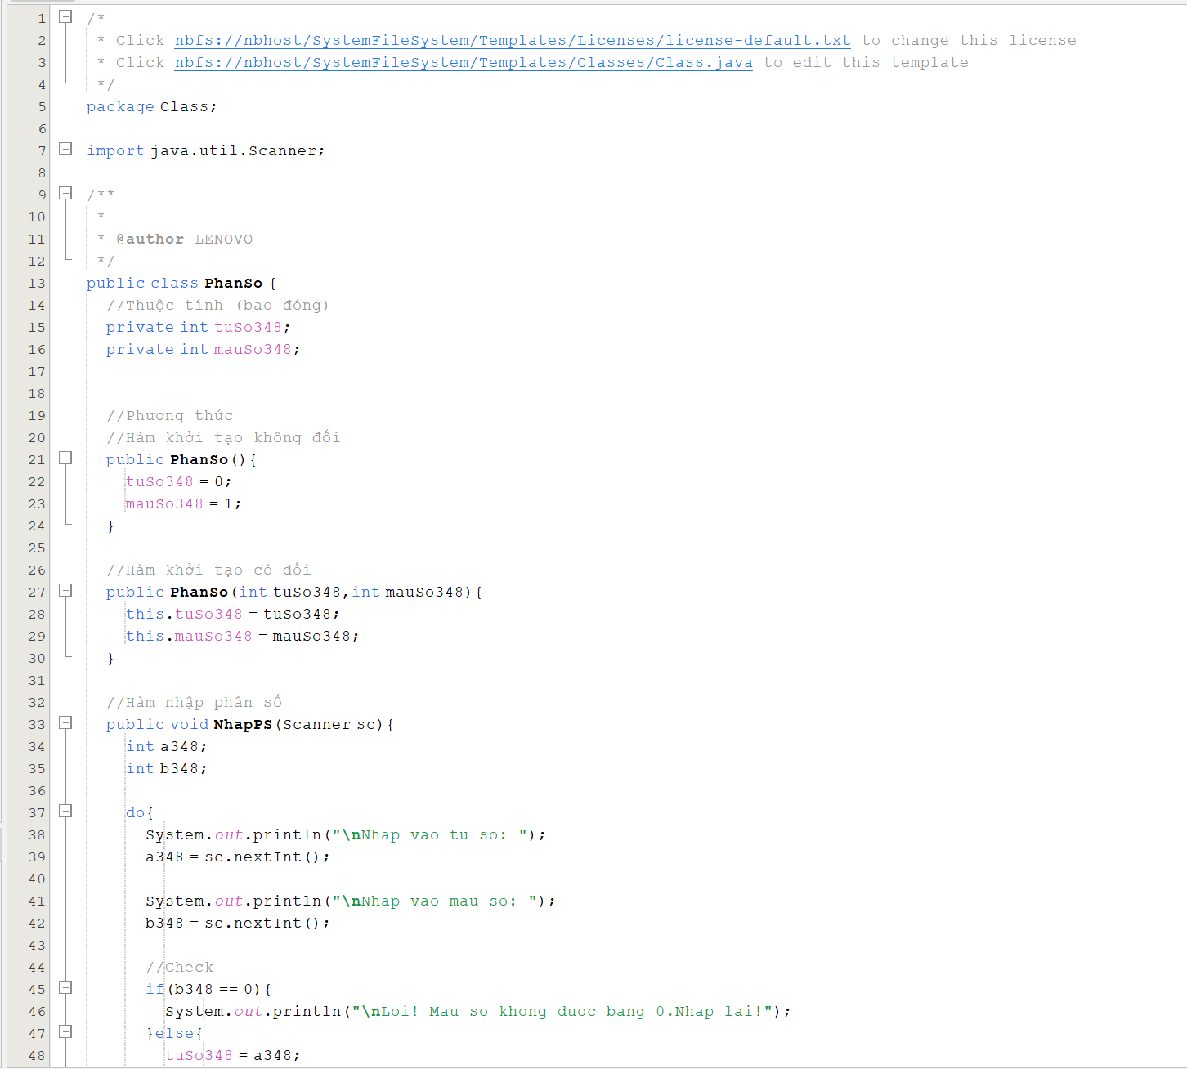
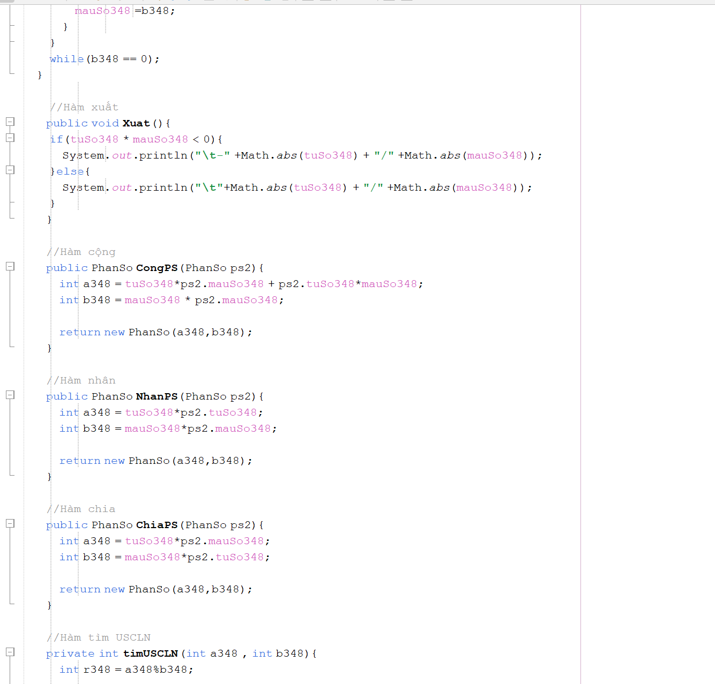
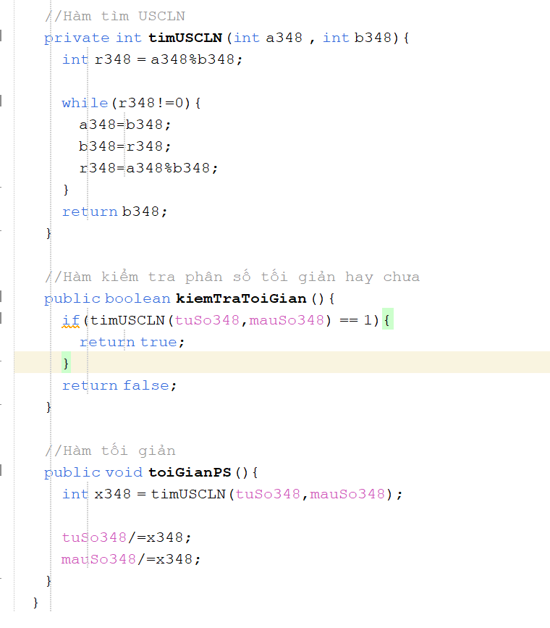

Ảnh kết quả chạy
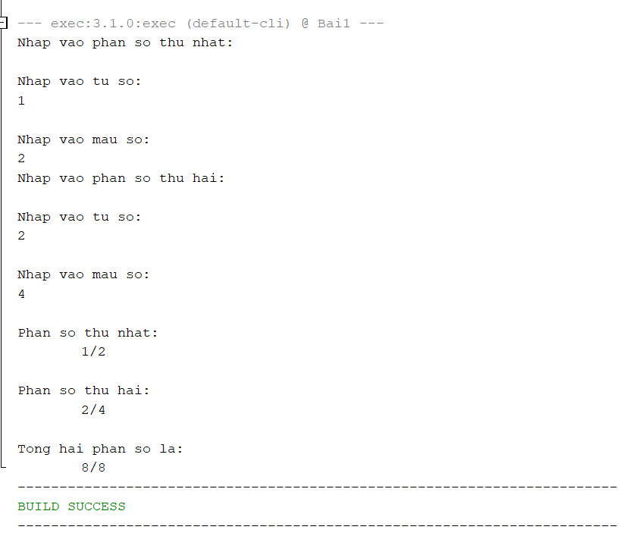

Bài 2: Một đơn vị sản xuất gồm có các cán bộ là công nhân, kỹ sư, nhân viên.
• Mỗi cán bộ cần quản lý lý các thuộc tính: Họ tên, ngày sinh, giới tính, địa chỉ
• Các công nhân cần quản lý: Bậc (công nhân bậc 3/7, bậc 4/7 …)
• Các kỹ sư cần quản lý: Ngành đào tạo
• Các nhân viên phục vụ cần quản lý thông tin: công việc
1. Xây dựng các lớp NhanVien, CongNhan, KySu kế thừa từ lớp CanBo
2. Xây dựng các hàm để truy nhập (get), thay đổi (set) và hiển thị thông tin về các thuộc tính của các lớp (nếu cần).
3. Xây dựng lớp QLCB cài đặt các phương thức thực hiện các chức năng sau:
• Nhập thông tin mới cho cán bộ
• Tìm kiếm theo họ tên
• Hiển thị thông tin cán bộ tìm được

Hình ảnh code
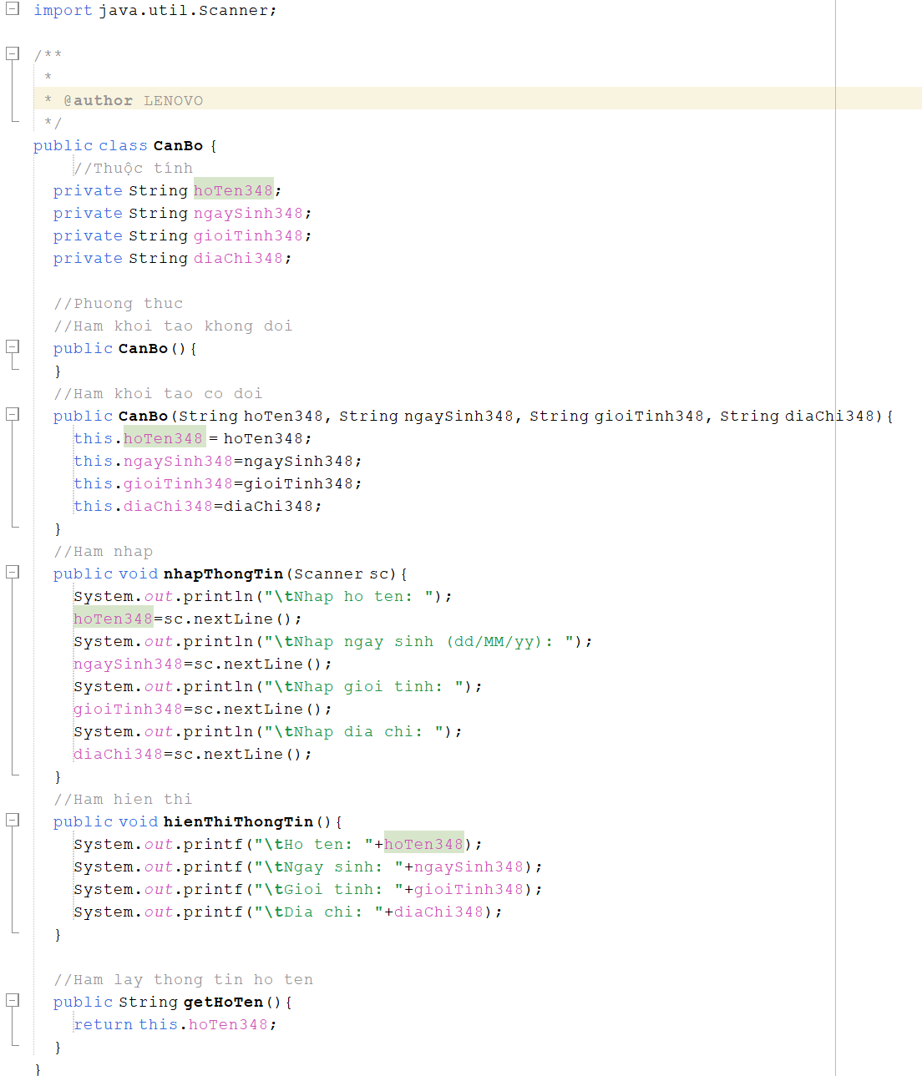
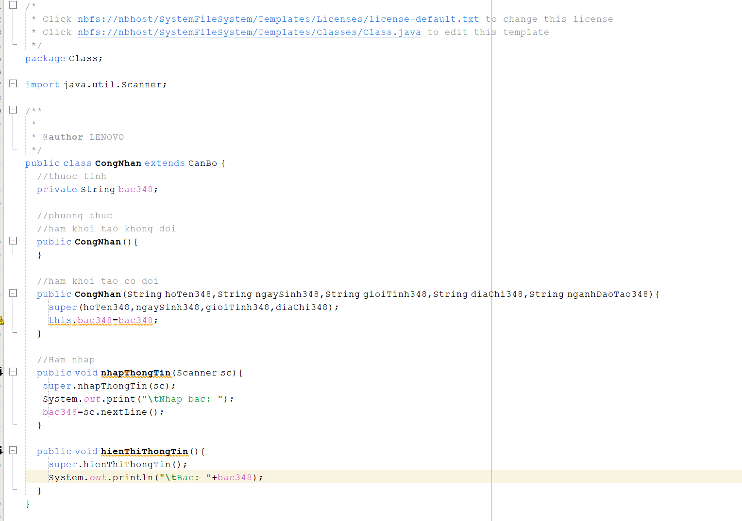
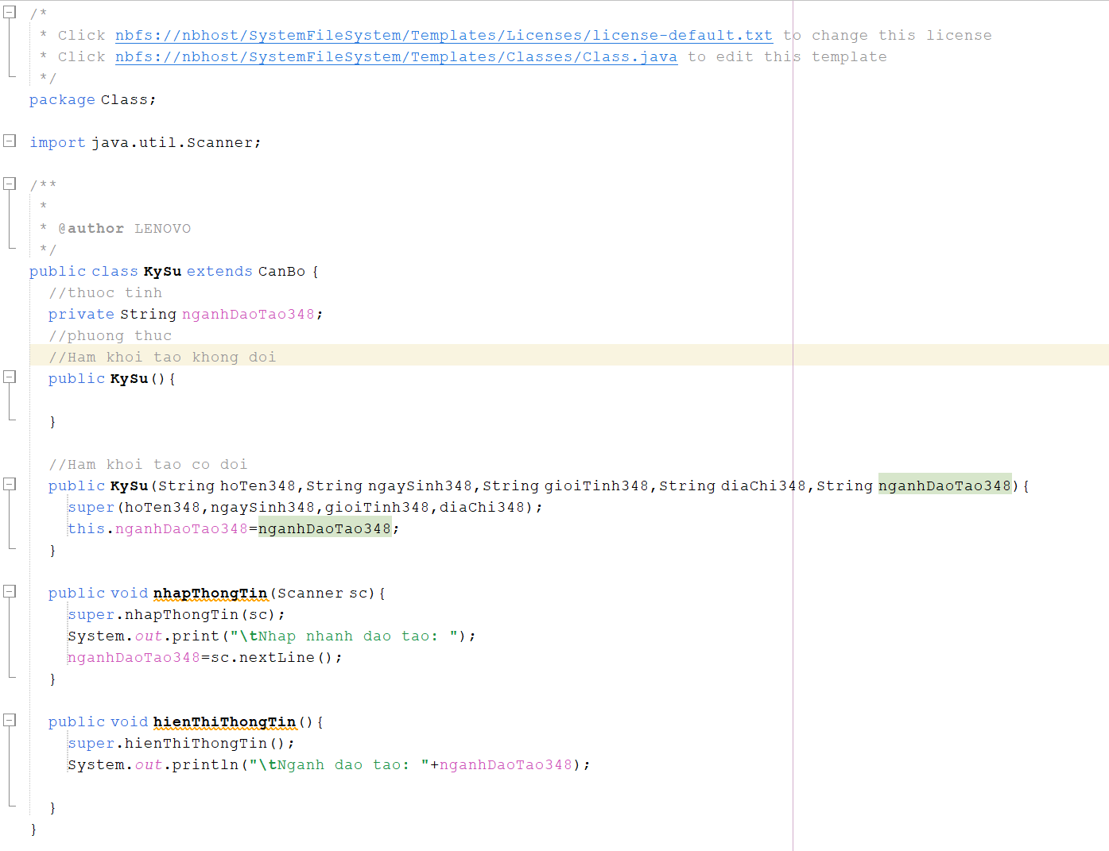
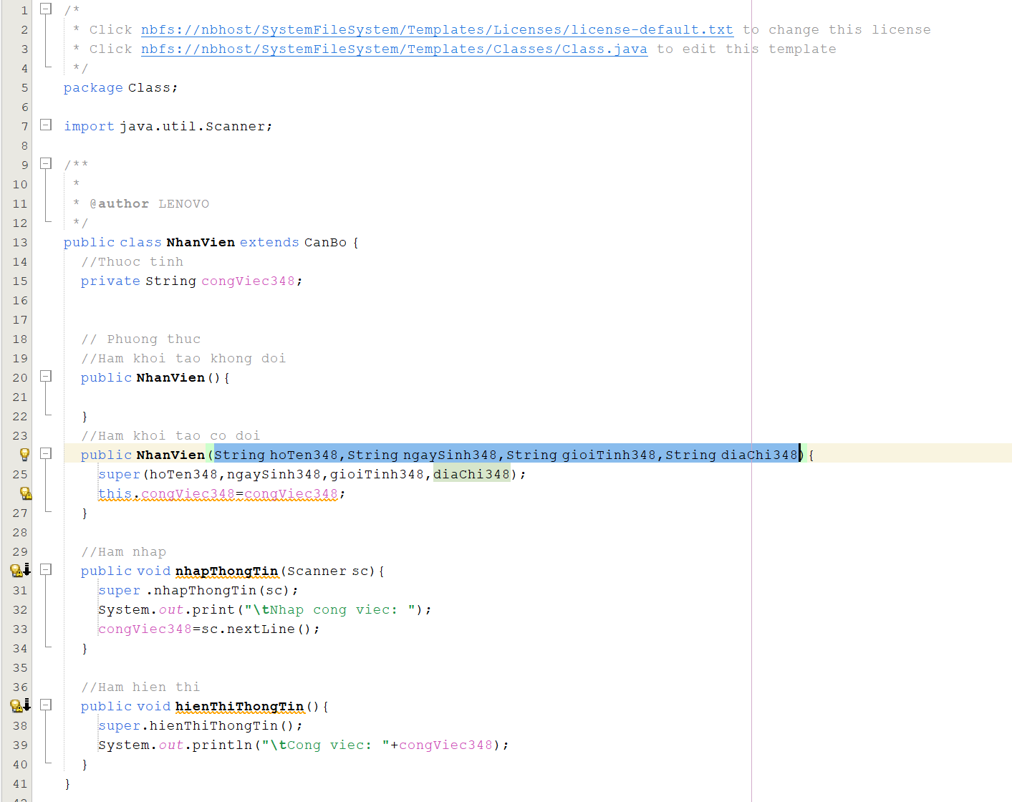
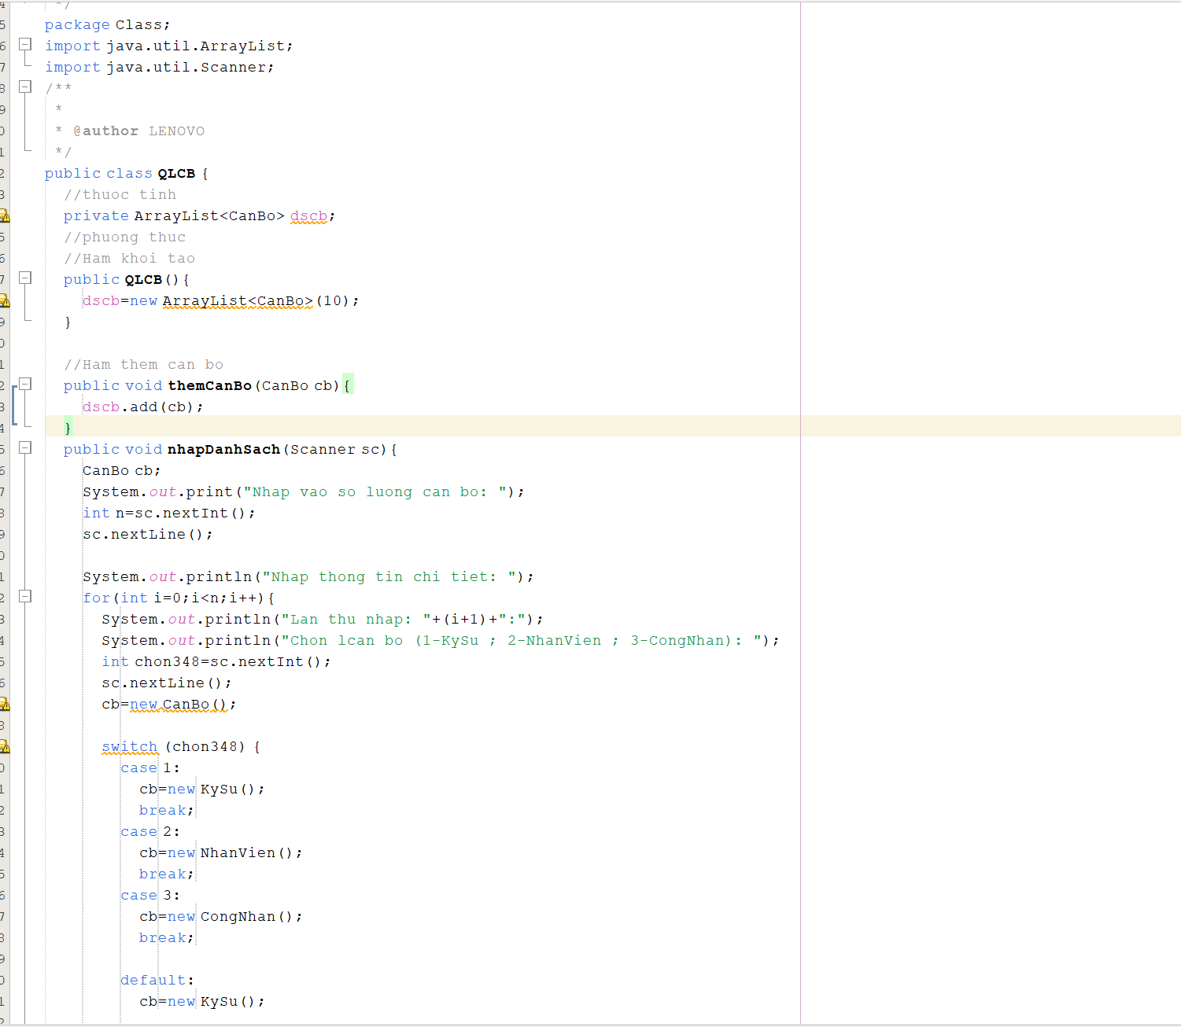
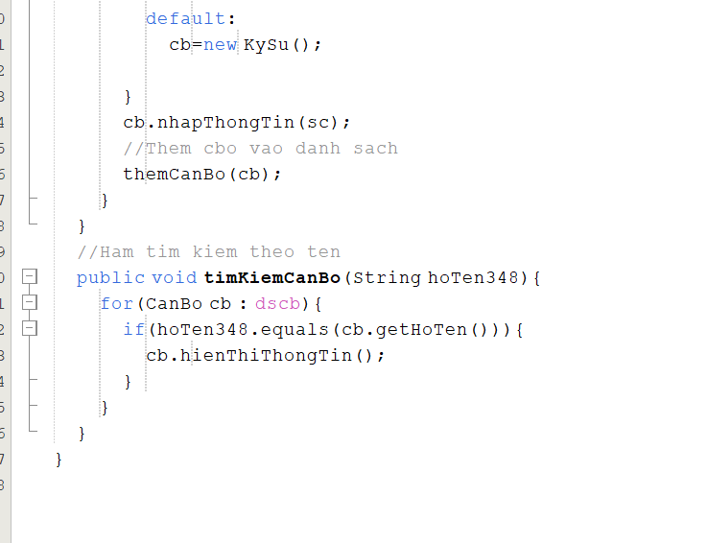
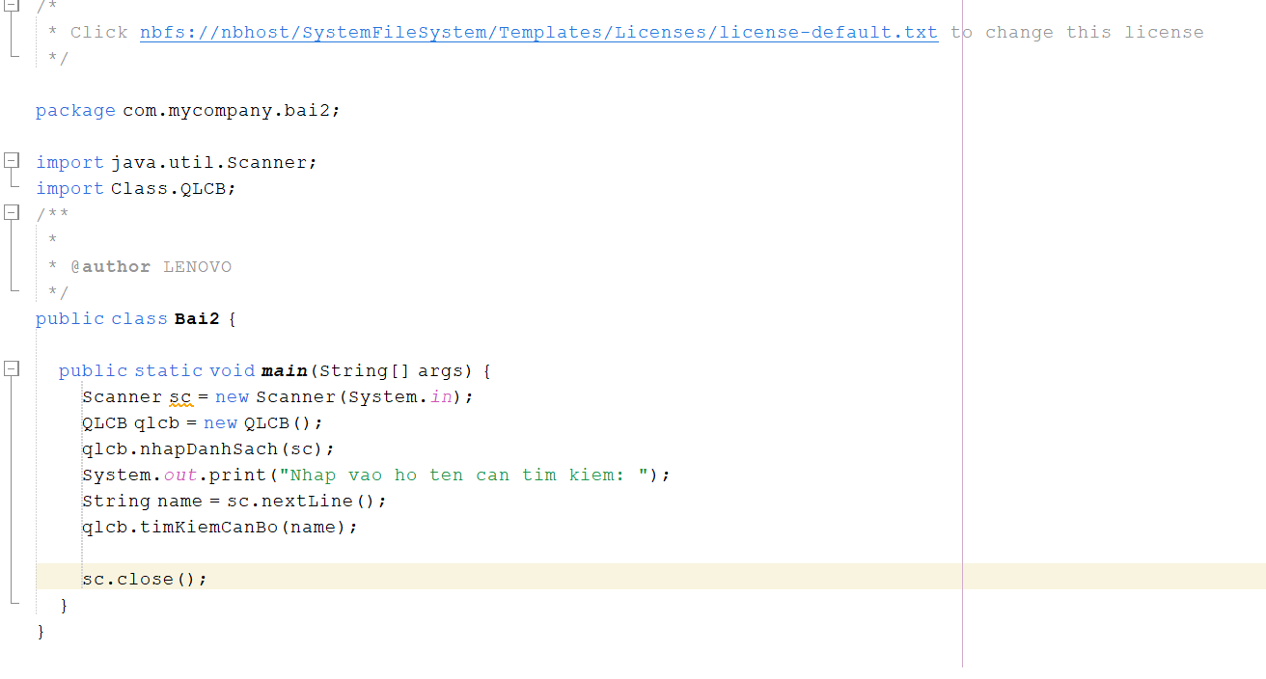

Ảnh kết quả chạy
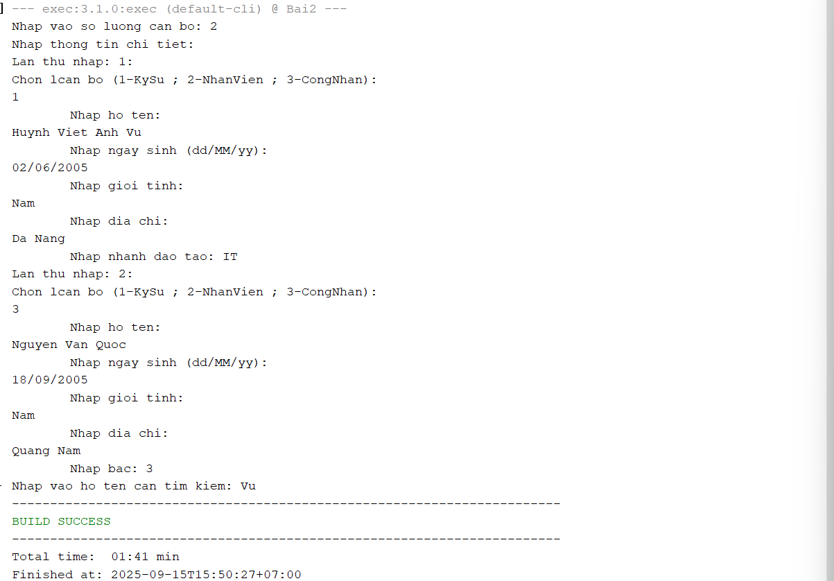

Bài 3: Một thư viện cần quản lý các tài liệu bao gồm: Sách, Tạp chí, Báo
- Mỗi tài liệu có các thuộc tính: Mã tài liệu, Tên nhà xuất bản, Số bản phát hành.
- Các loại sách cần quản lý: Tên tác giả, số trang
- Các tạp chí cần quản lý: Số phát hành, tháng phát hành
- Các báo cần quản lý: ngày phát hành.
- Xây dựng các lớp để quản lý các loại tài liệu trên sao cho việc sử dụng lại được nhiều nhất
- Xây dựng lớp QuanLySach cài đặt các phương thức thực hiện các công việc sau:
  - Nhập thông tin về các tài liệu
  - Tìm kiếm tài liệu theo loại (sách, báo, tạp chí) hoặc theo mã tài liệu
  - Hiển thị thông tin tài liệu tìm kiếm được

Hình ảnh code
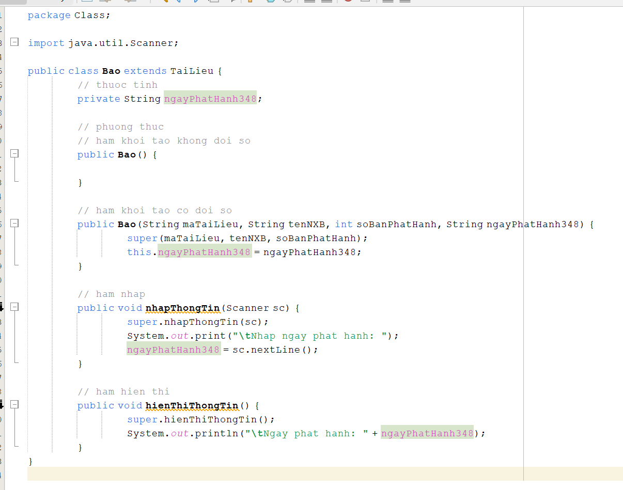
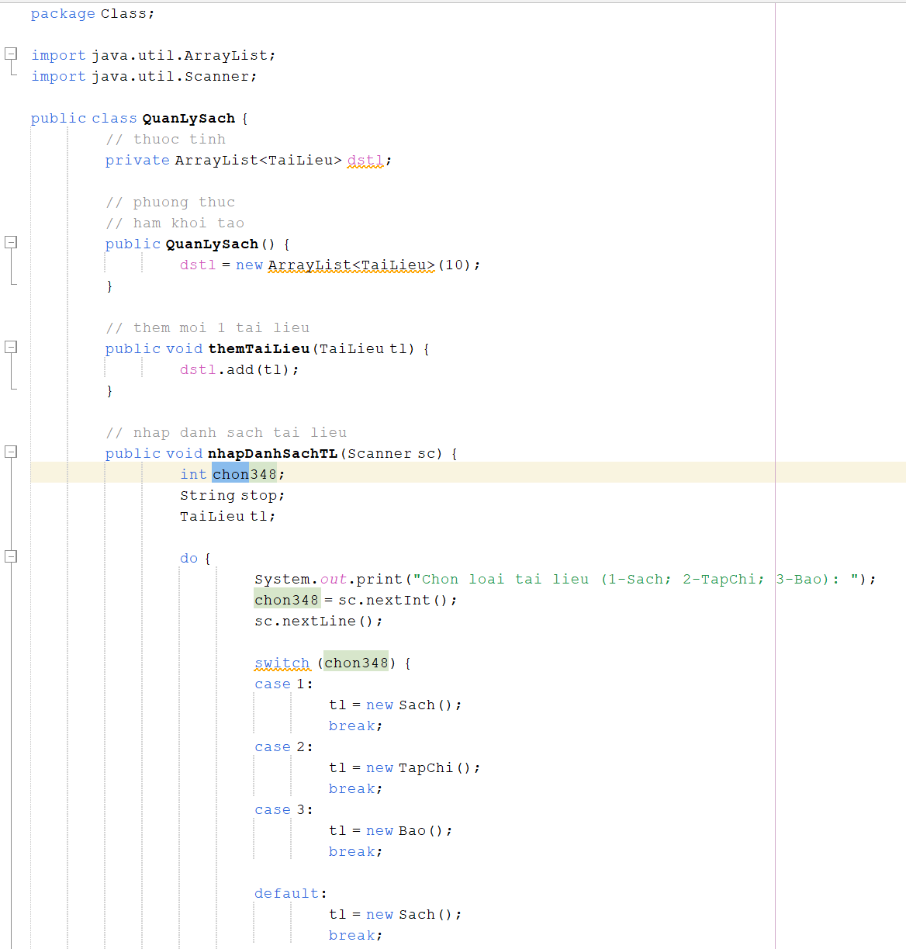
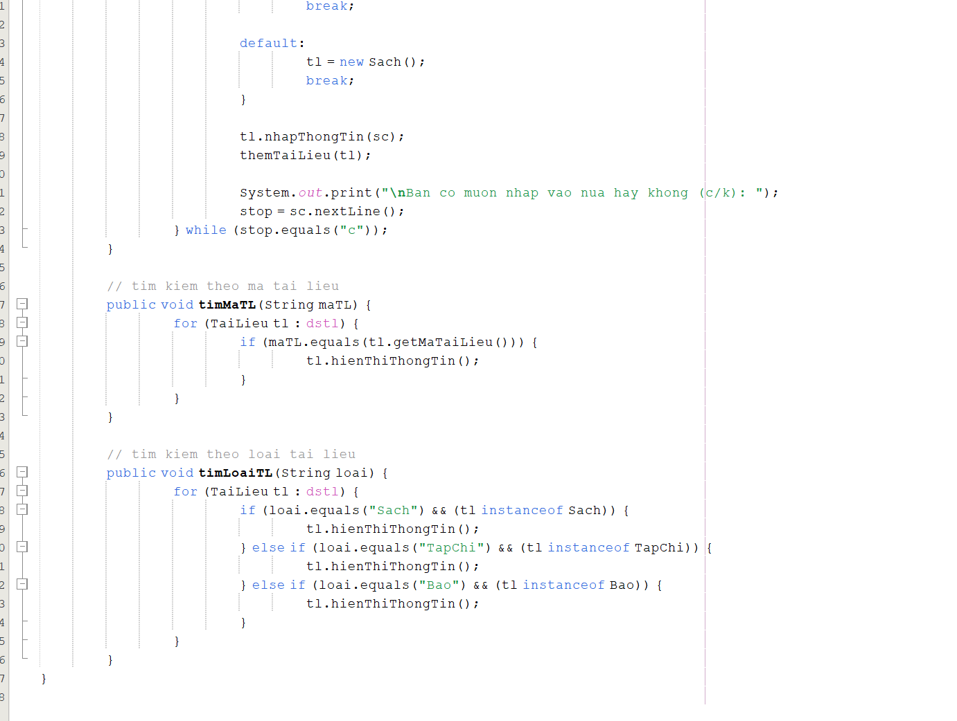
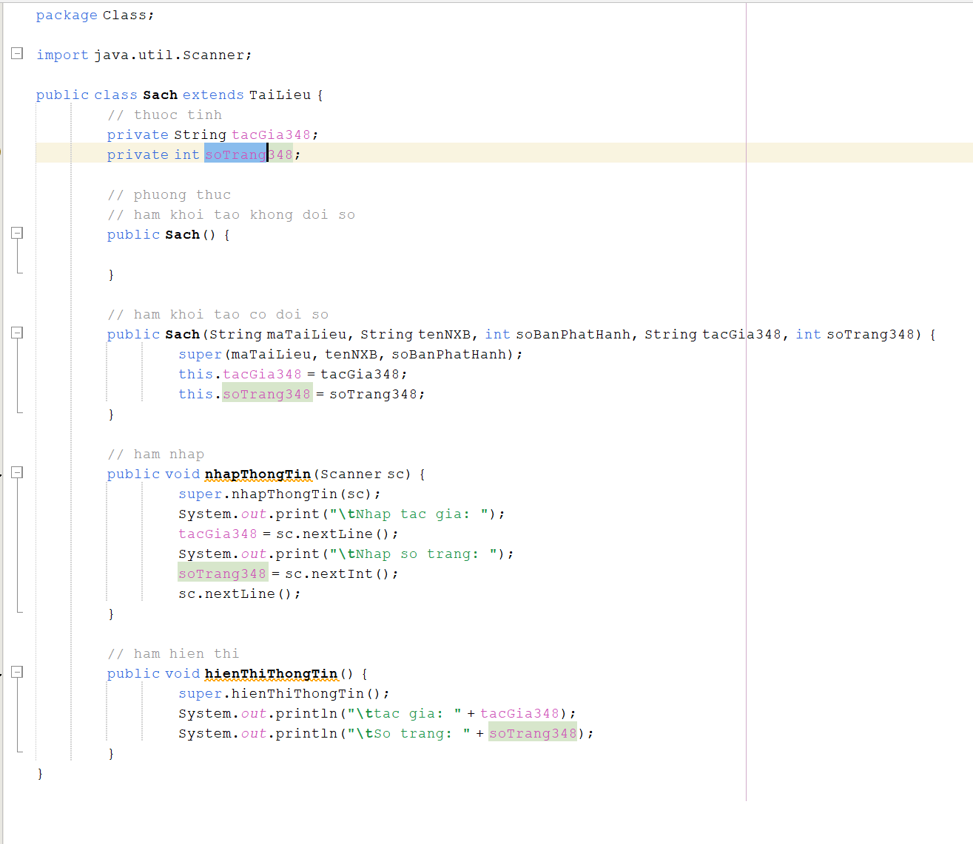
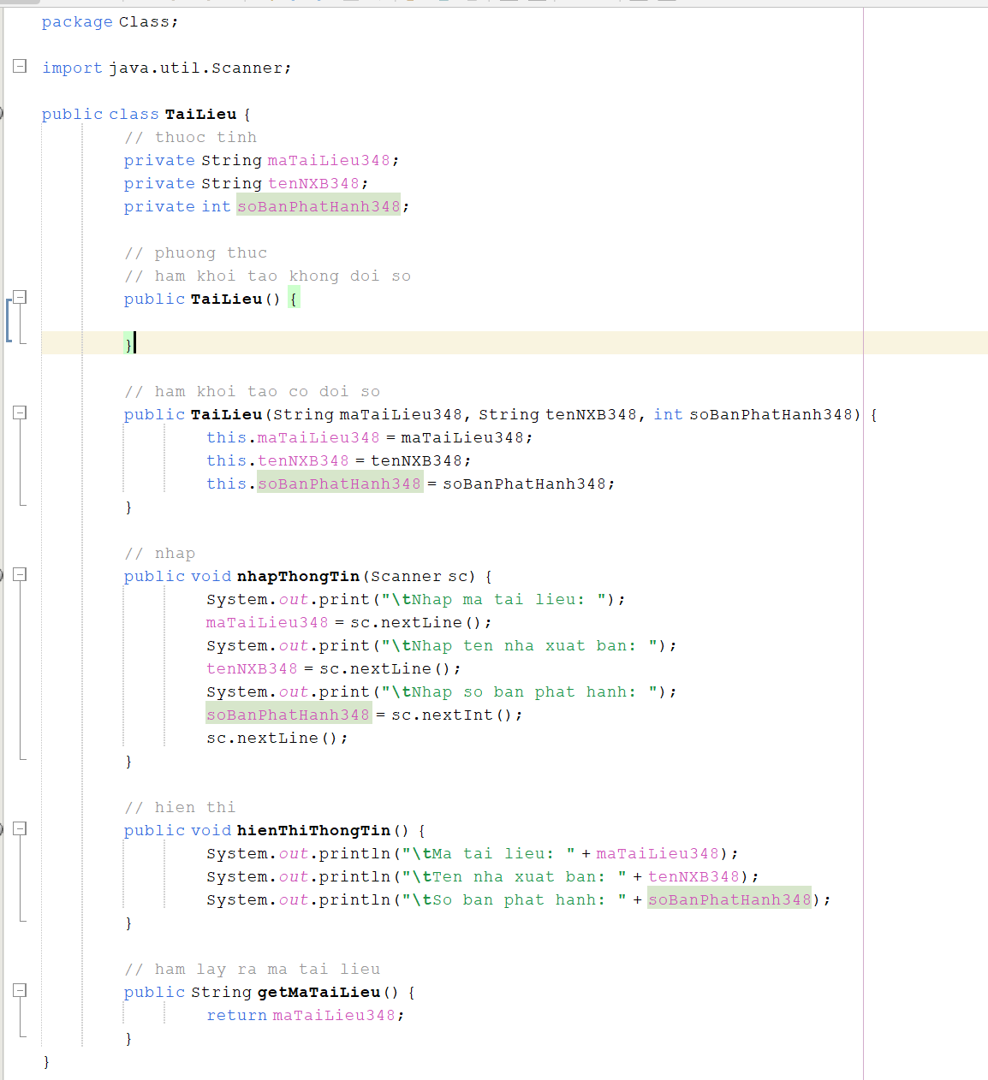
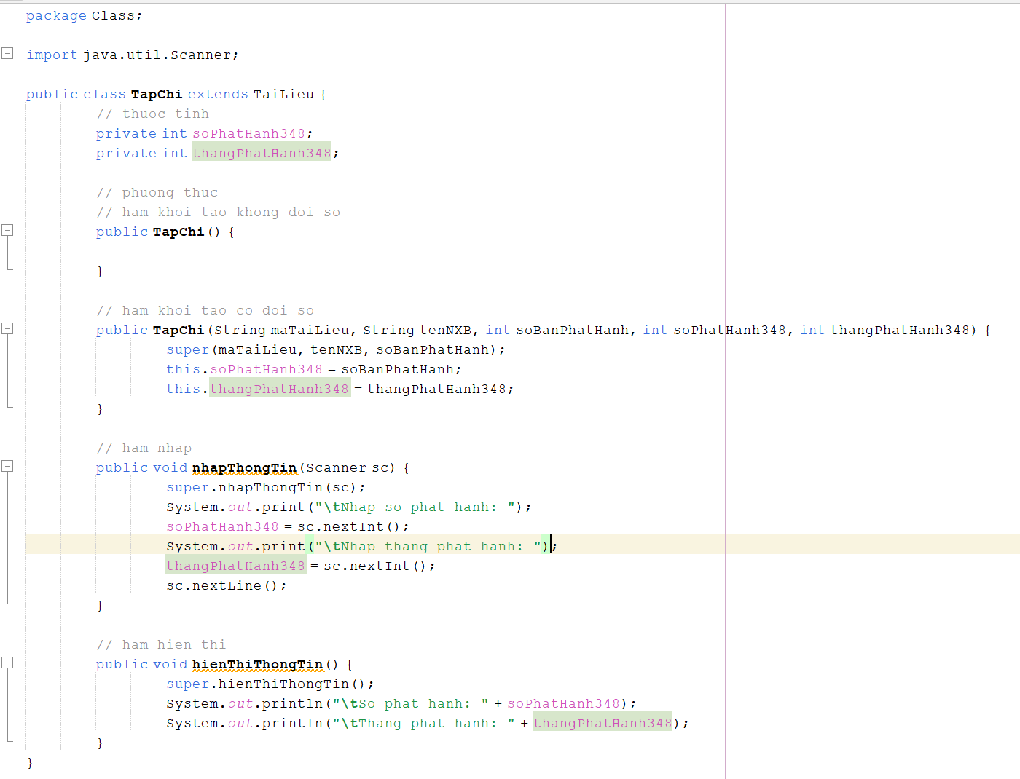
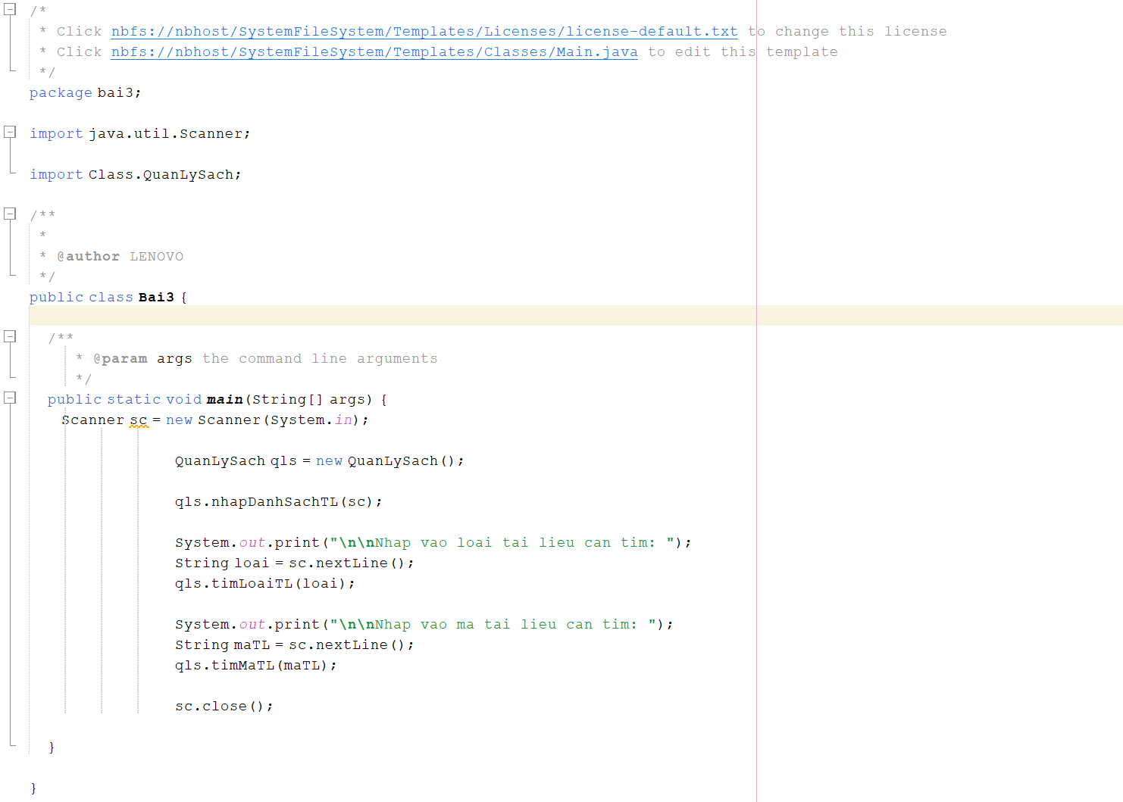

Ảnh kết quả chạy
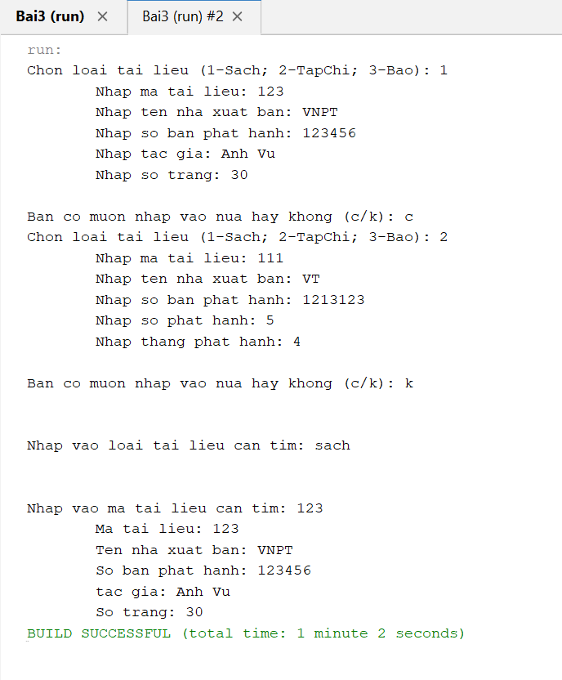

Bài 4: Các thí sinh dự thi đại học bao gồm các thí sinh thi khối A, thí sinh thi khối B, thí sinh thi khối C
- Các thí sinh cần quản lý các thuộc tính: Số báo danh, họ tên, địa chỉ, diện ưu tiên khu vực.
- Thí sinh thi khối A thi các môn: Toán, lý, hoá
- Thí sinh thi khối B thi các môn: Toán, Hoá, Sinh
- Thí sinh thi khối C thi các môn: Văn, Sử, Địa
- Xây dựng các lớp để quản lý các thí sinh sao cho sử dụng lại được nhiều nhất.
- Xây dựng lớp TuyenSinh cài đặt các phương thức thực hiện các nhiệm vụ sau:
- Nhập thông tin về các thí sinh dự thi
- Hiển thị thông tin về một thí sinh
- Tìm kiếm theo số báo danh

Hình ảnh code
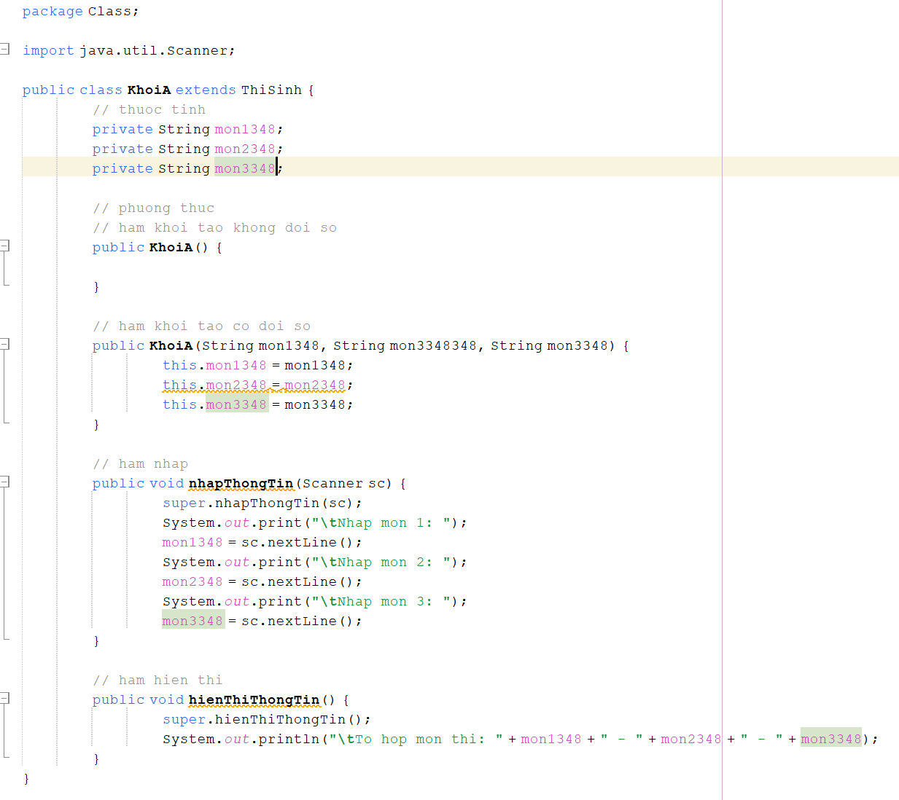
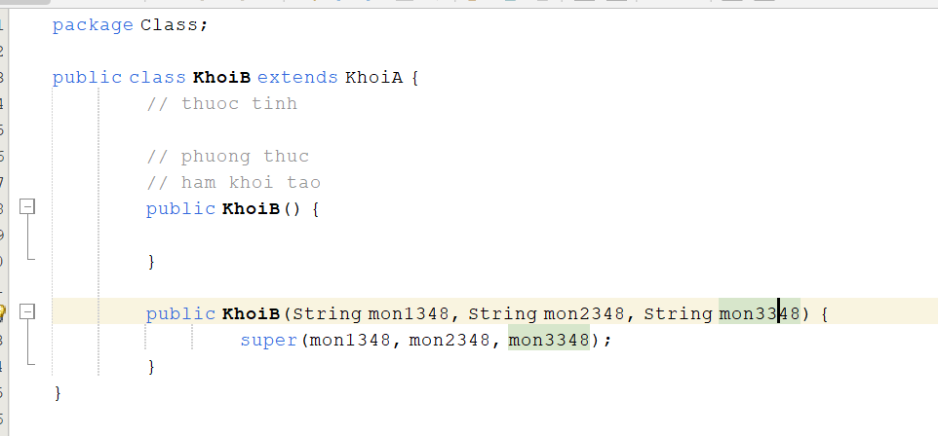
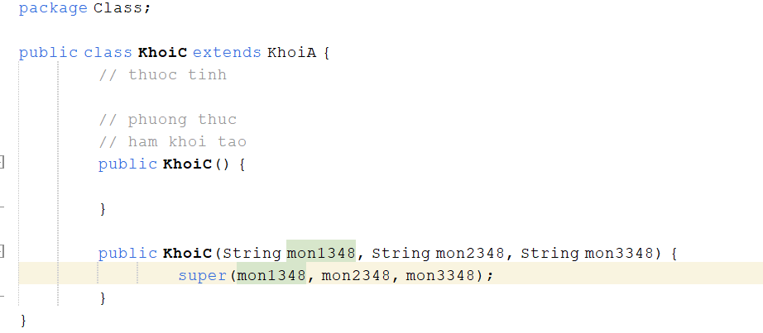
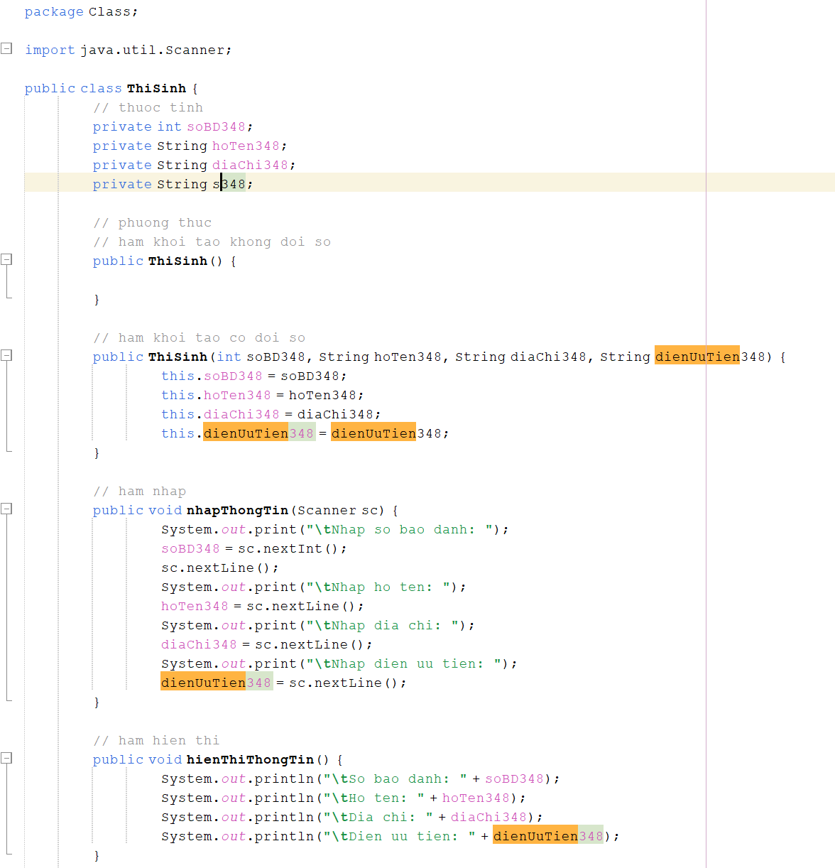
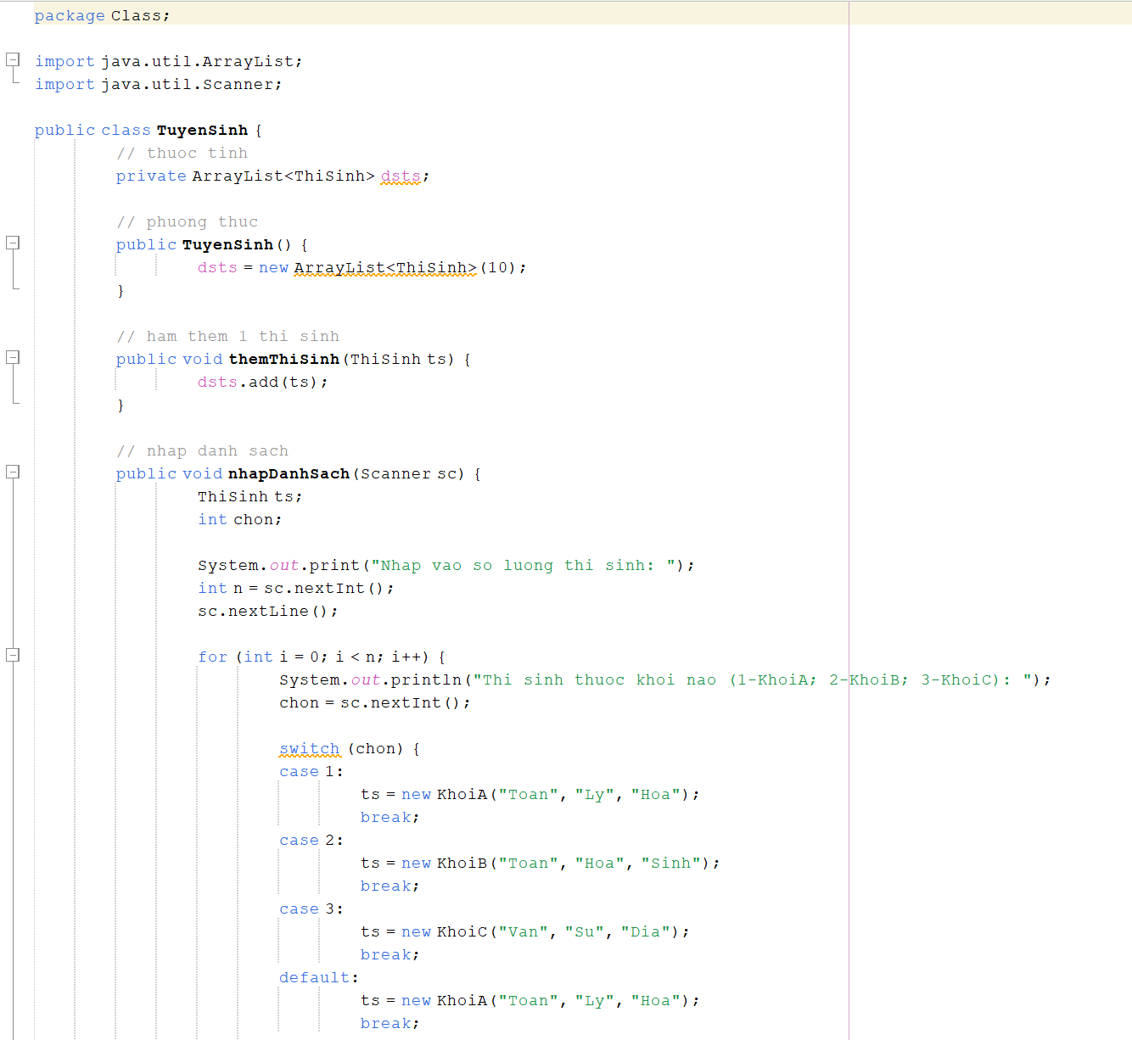
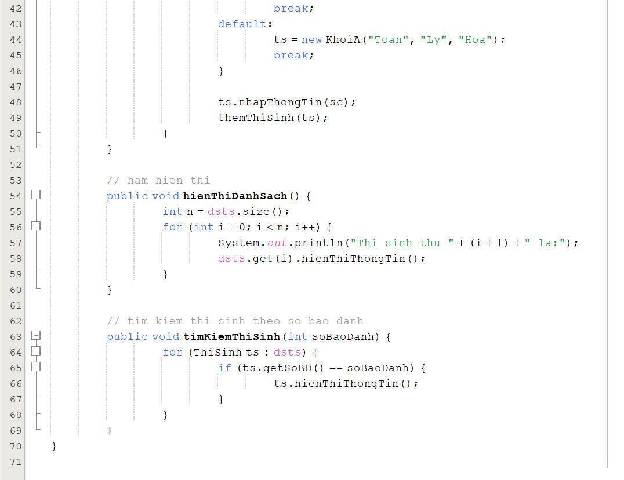
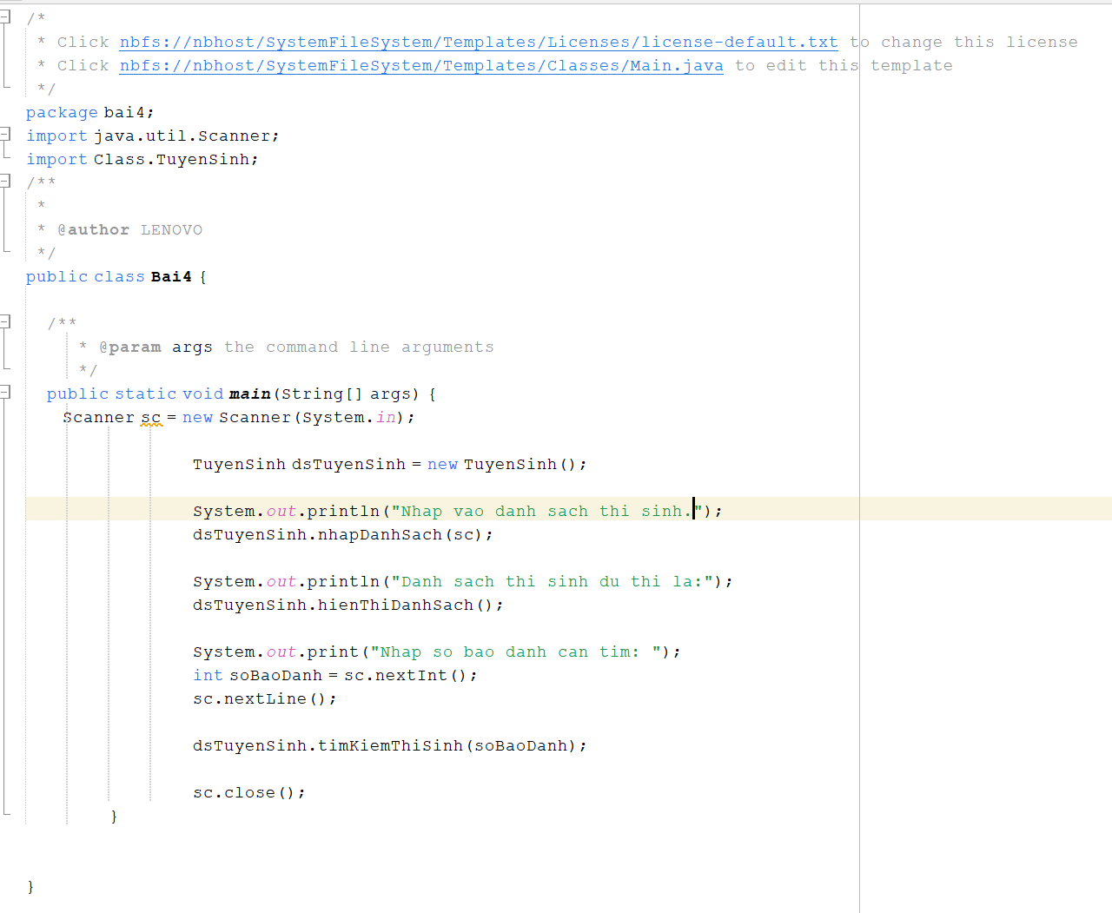

Ảnh kết quả chạy
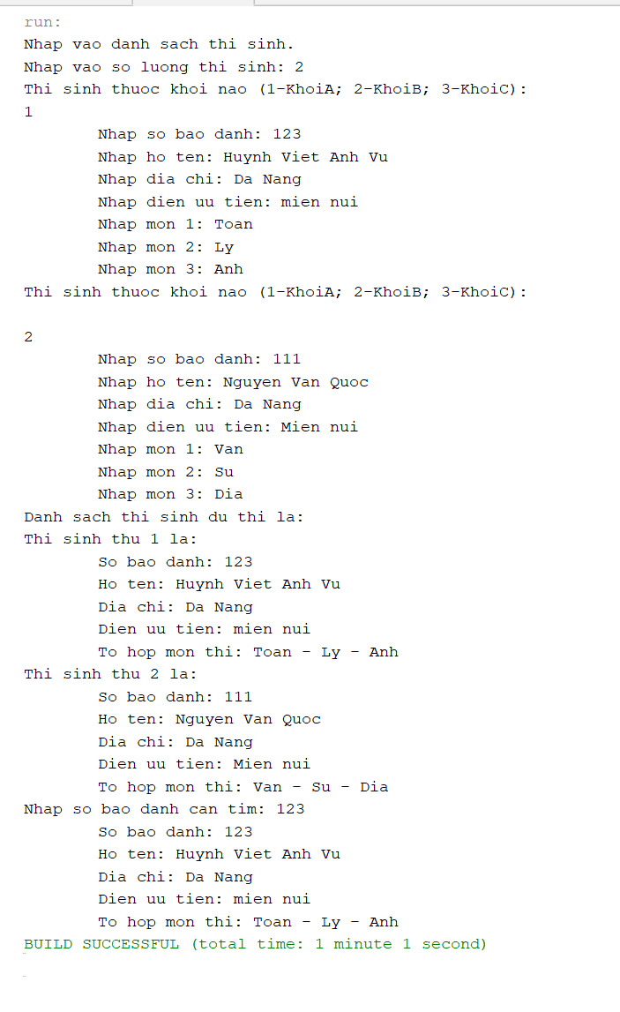

Bài 5: Để quản lý các hộ dân trong một khu phố, người ta quản lý các thông tin như sau:
- Với mỗi hộ dân, có các thuộc tính:
  - Số thành viên trong hộ (số người)
  - Số nhà của hộ dân đó. (Số nhà được gắn cho mỗi hộ dân)
  - Thông tin về mỗi cá nhân trong hộ gia đình.
- Với mỗi cá nhân, người ta quản lý các thông tin như: họ và tên, ngày sinh, nghề nghiệp.
- Hãy xây dựng lớp Nguoi để quản lý thông tin về mỗi cá nhân.
- Xây dựng lớp KhuPho để quản lý thông tin về các hộ gia đình.
- Viết các phương thức nhập, hiển thị thông tin cho mỗi cá nhân.
- Cài đặt chương trình thực hiện các công việc sau:

    - Nhập vào một dãy gồm n hộ dân (n – nhập từ bàn phím).
    - Hiển thị ra màn hình thông tin về các hộ trong khu phố năm nay có người mừng thượng thọ (80 tuổi)

Hình ảnh code
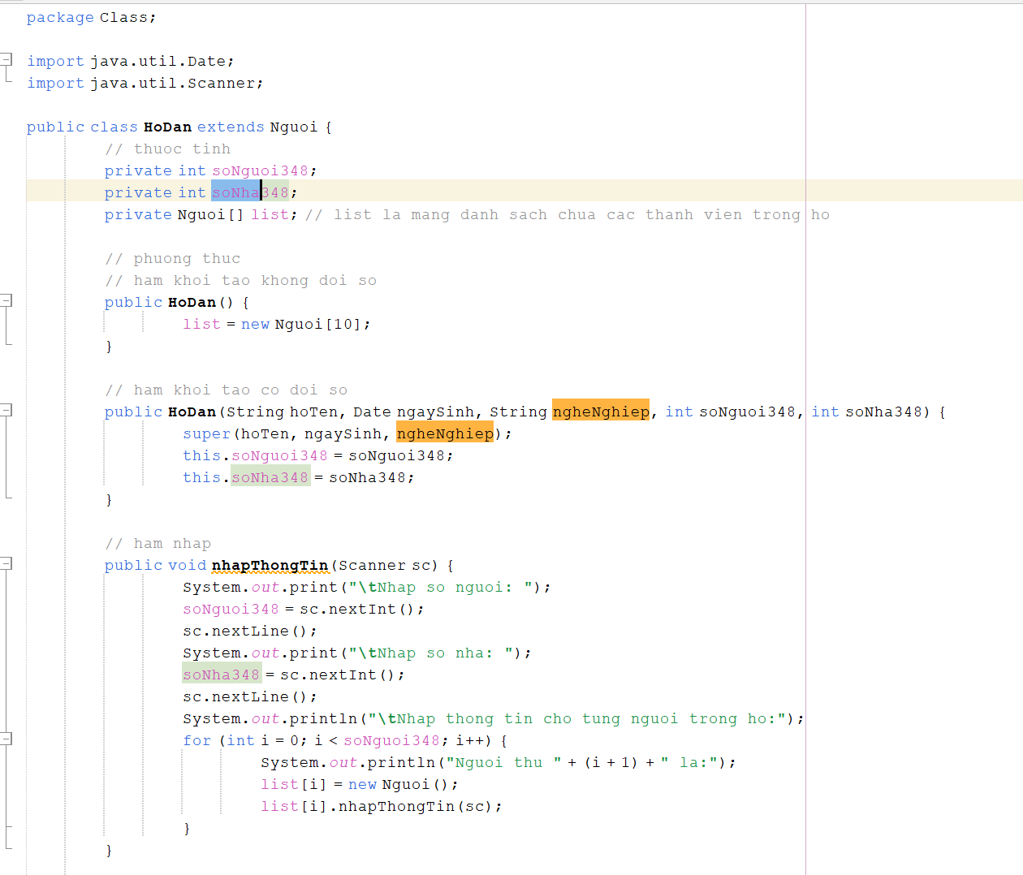
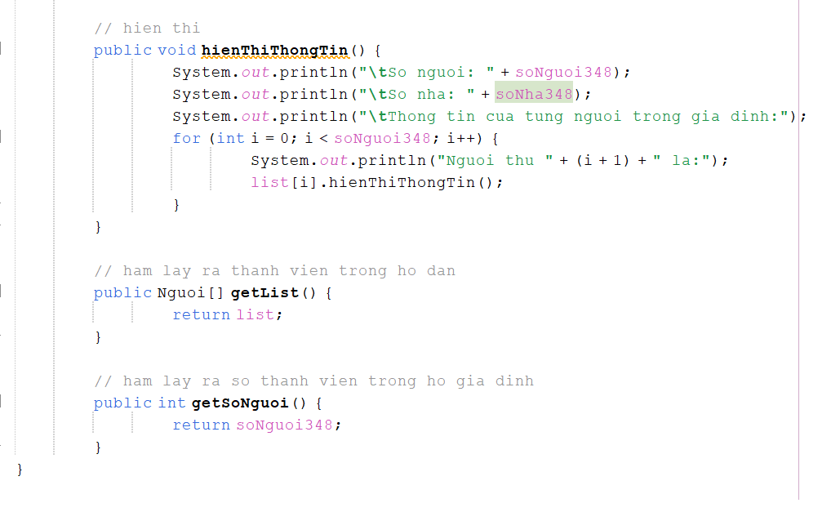
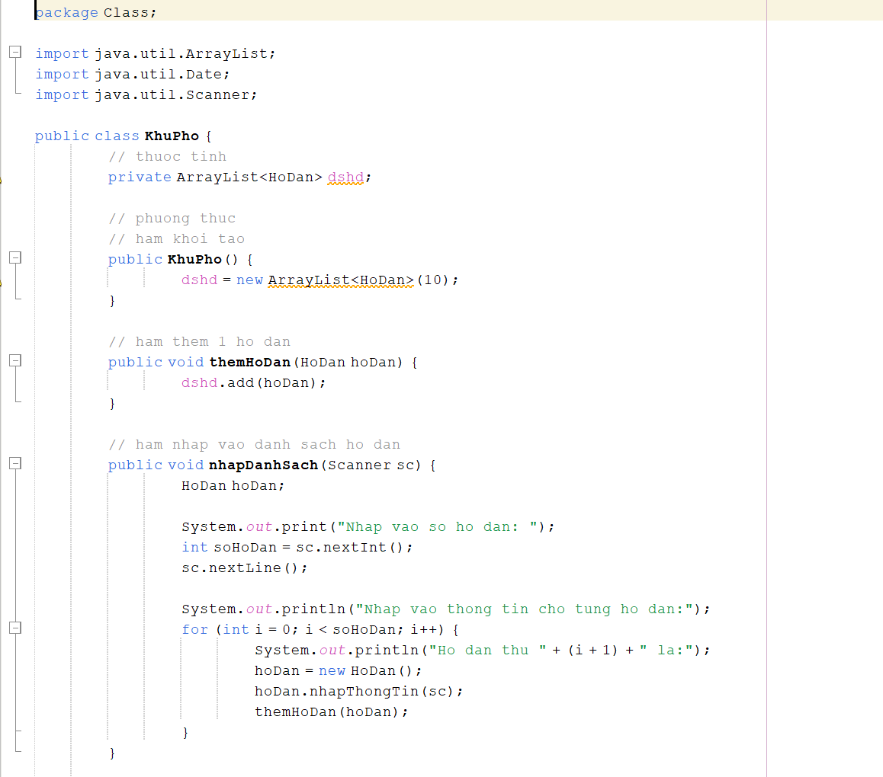
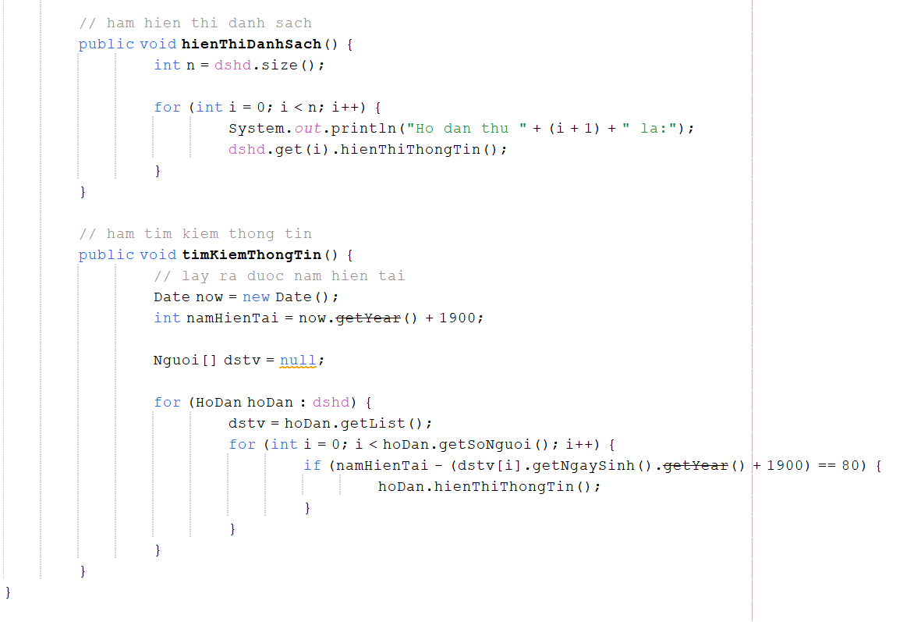
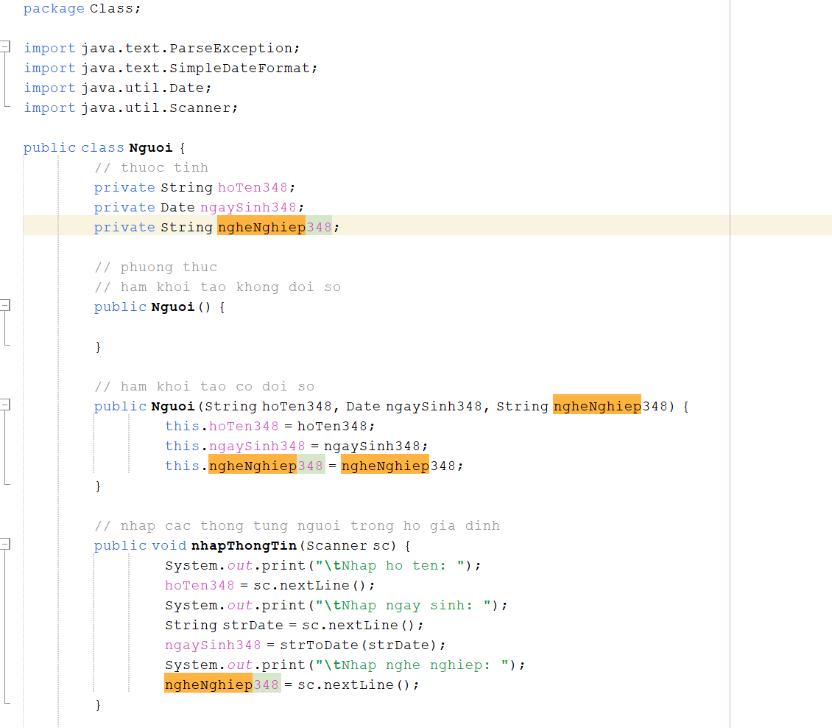
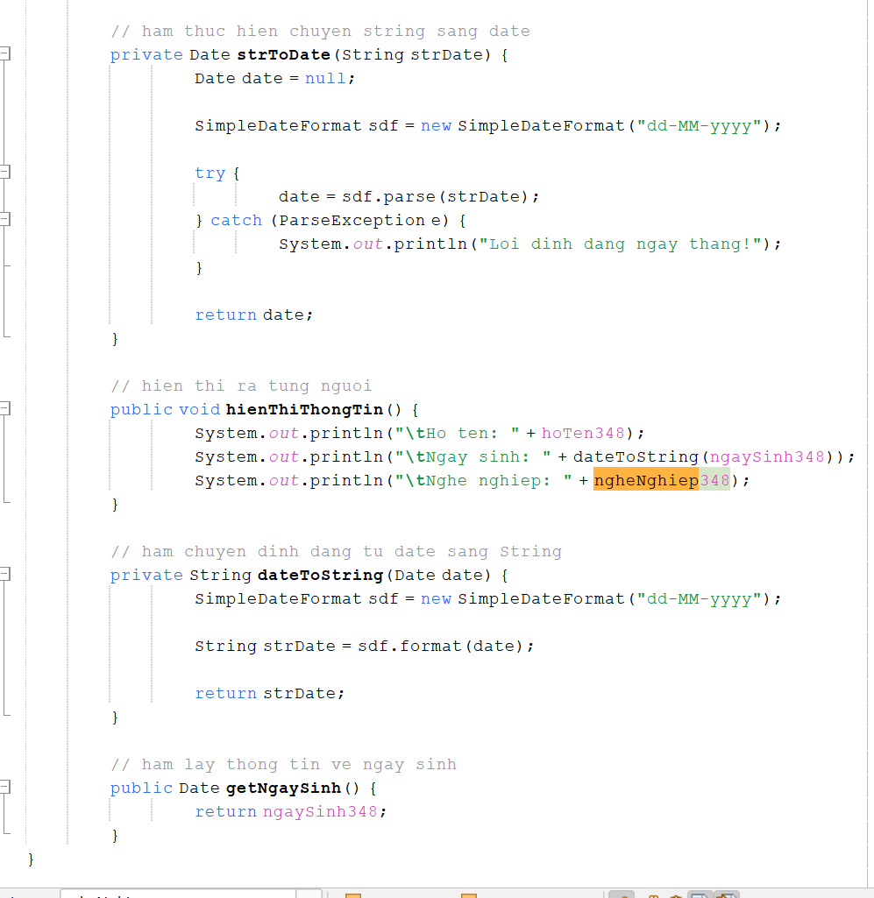
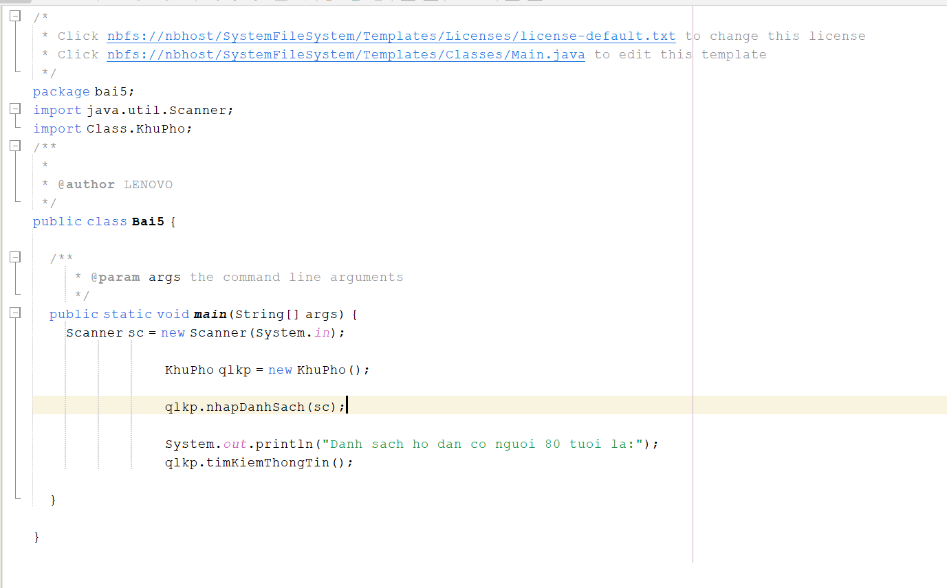

Ảnh kết quả chạy
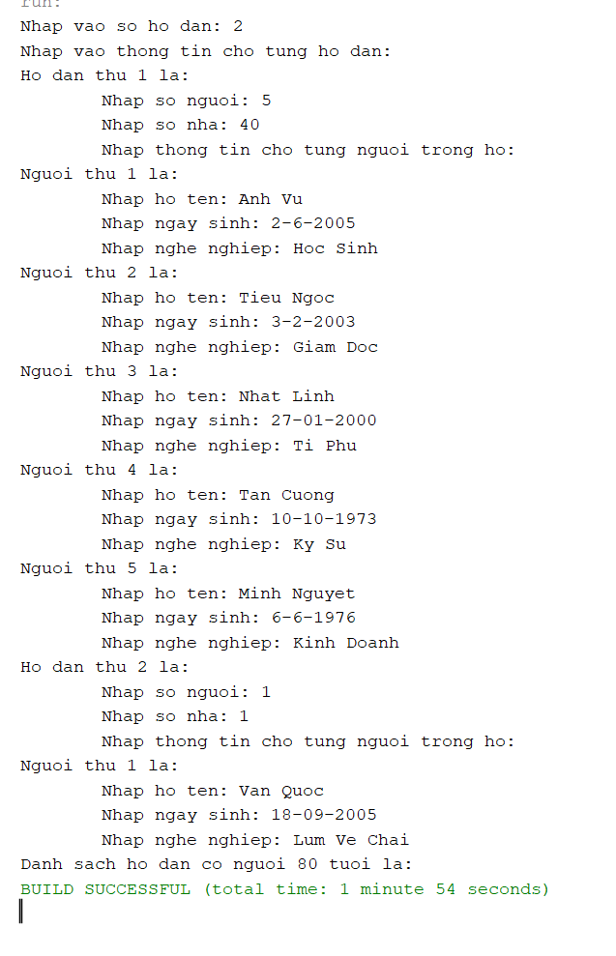

Bài 6: Để quản lý khách hàng đến thuê phòng trọ của một khách sạn, người ta cần quản lý những thông tin sau:
- Số ngày trọ, loại phòng trọ, giá phòng, và các thông tin cá nhân về mỗi khách trọ.
- Với mỗi cá nhân, người ta cần quản lý các thông tin: Họ và tên, ngày sinh, số chứng minh thư nhân dân.
- Hãy xây dựng lớp Nguoi để quản lý thông tin cá nhân về mỗi cá nhân
- Xây dựng lớp KhachSan để quản lý các thông tin về khách trọ.
- Viết các phương thức: nhập, hiển thị, xóa các thông tin về một khách trọ.
- Cài đặt chương trình thực hiện các công việc sau:
- Nhập vào một dãy gồm n khách trọ (n – nhập từ bàn phím)
- Hiển thị ra màn hình thông tin về các cá nhân hiện đang trọ ở khách sạn đó.
- Tính số tiền cần phải trả nếu một khách hàng trả phòng trọ (căn cứ vào số CMND để tìm kiếm trong mảng)

Hình ảnh code
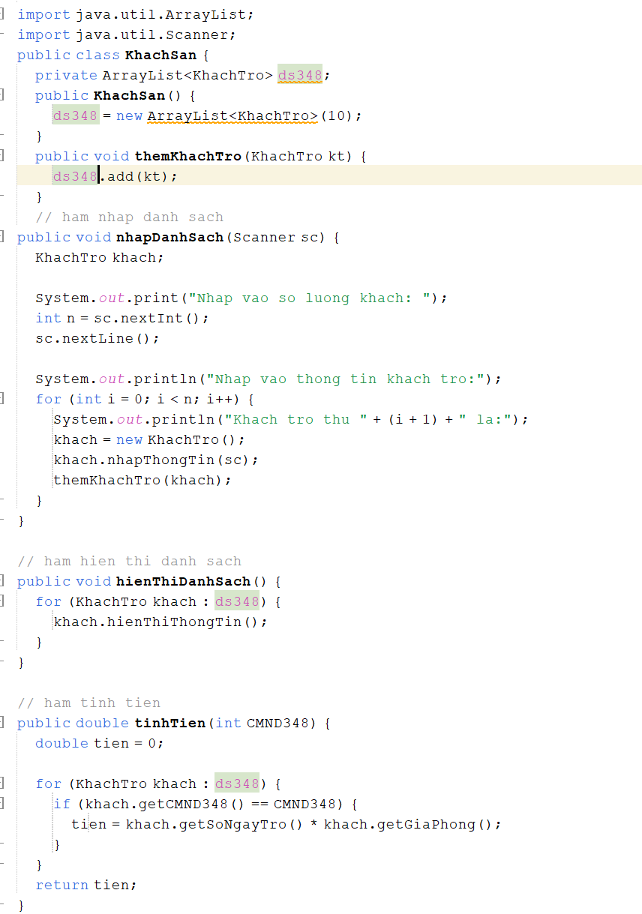
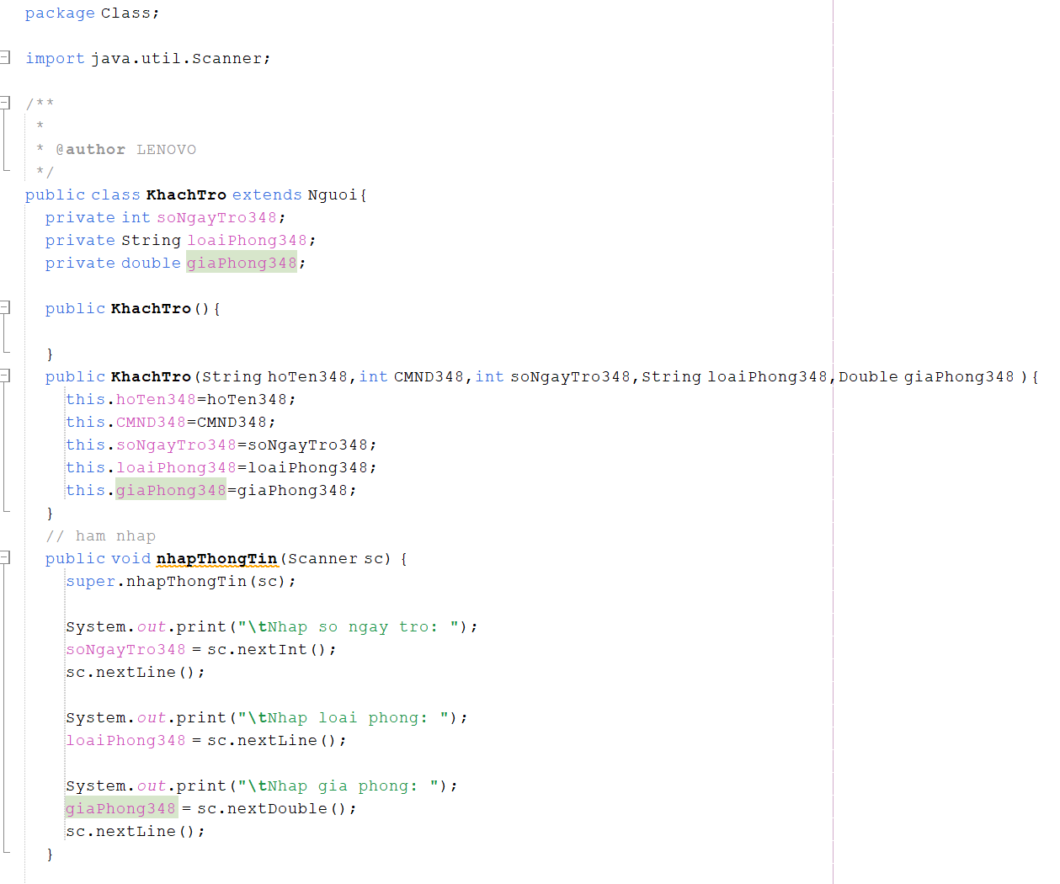
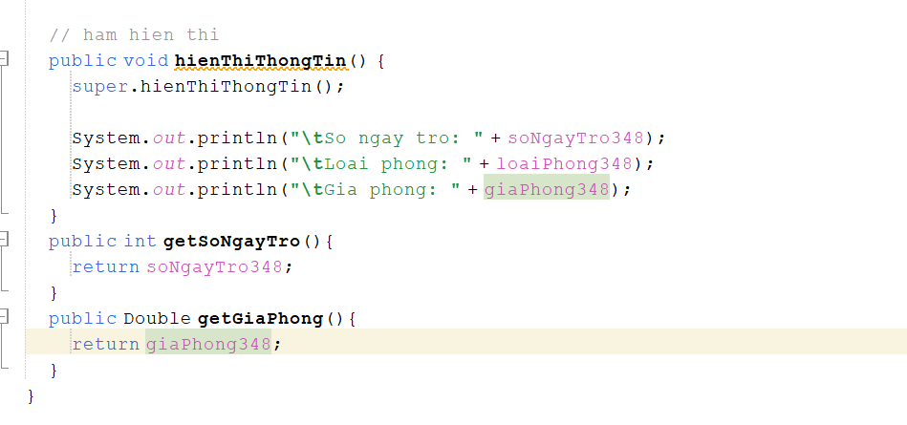
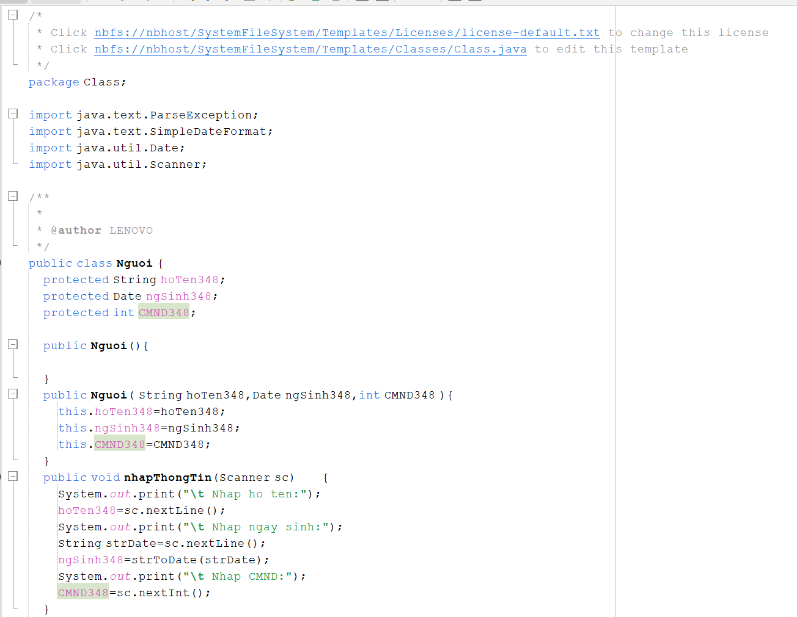
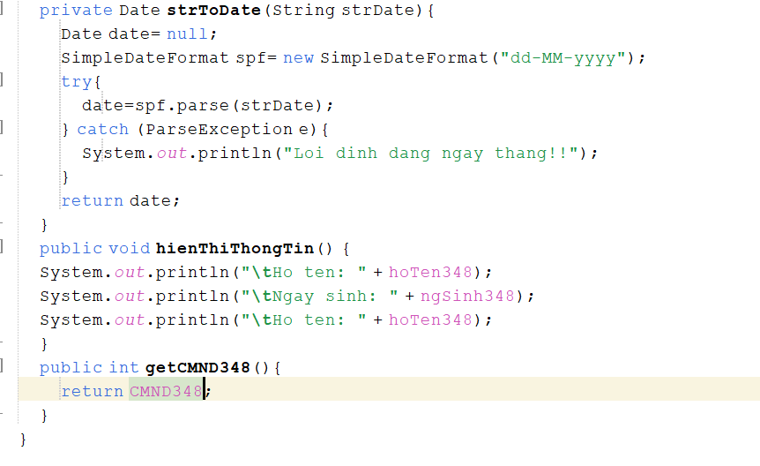
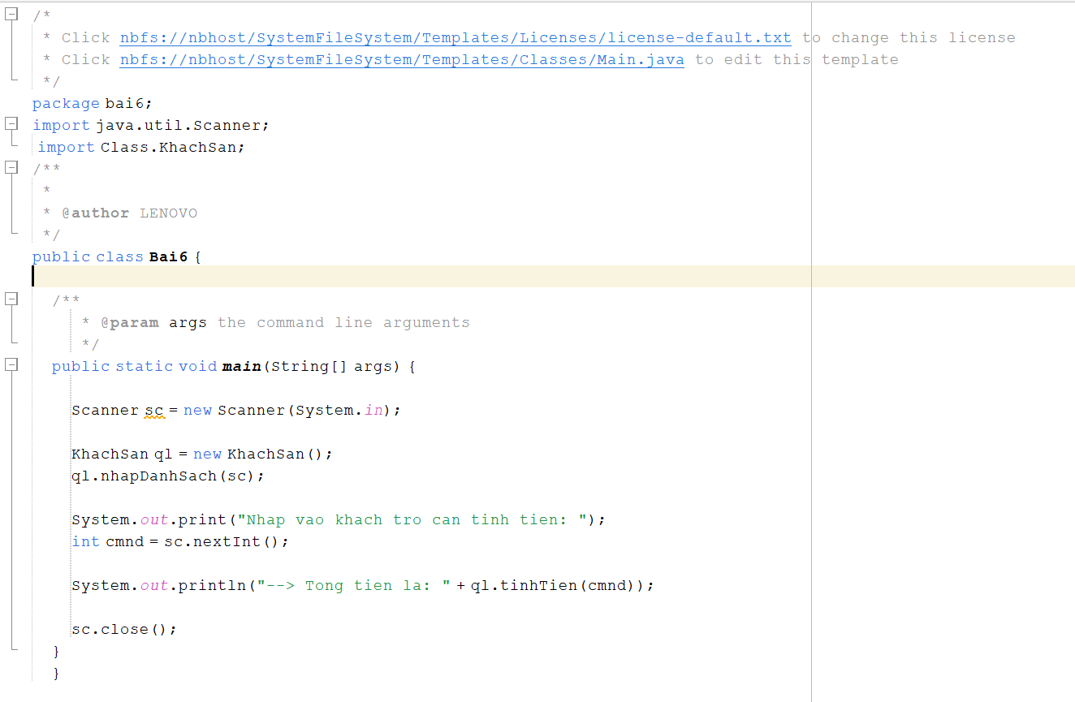

Ảnh kết quả chạy
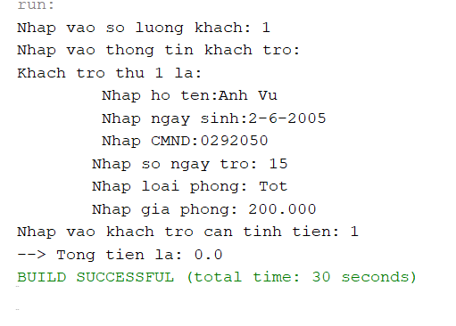

Bài 7: Để quản lý hồ sơ học sinh của trường THPT, người ta cần quản lý những thông tin như sau:
- Các thông tin về: lớp, khoá học, kỳ học, và các thông tin cá nhân của mỗi học sinh.
- Với mỗi học sinh, các thông tin cá nhân cần quản lý gồm có: Họ và tên, ngày sinh, quê quán.
- Hãy xây dựng lớp Nguoi để quản lý các thông tin cá nhân của mỗi học sinh.
- Xây dựng lớp HSHocSinh (hồ sơ học sinh) để lý các thông tin về mỗi học sinh.
- Xây dựng các phương thức: nhập, hiển thị các thông tin về mỗi cá nhân.
- Cài đặt chương trình thực hiện các công việc sau:
- Nhập vào một danh sách gồm n học sinh (n- nhập từ bàn phím)
- Hiển thị ra màn hình tất cả những học sinh sinh năm 1985 và quê ở Thái Nguyên
- Hiển thị ra màn hình tất cả những học sinh của lớp 10A1.

Hình ảnh code
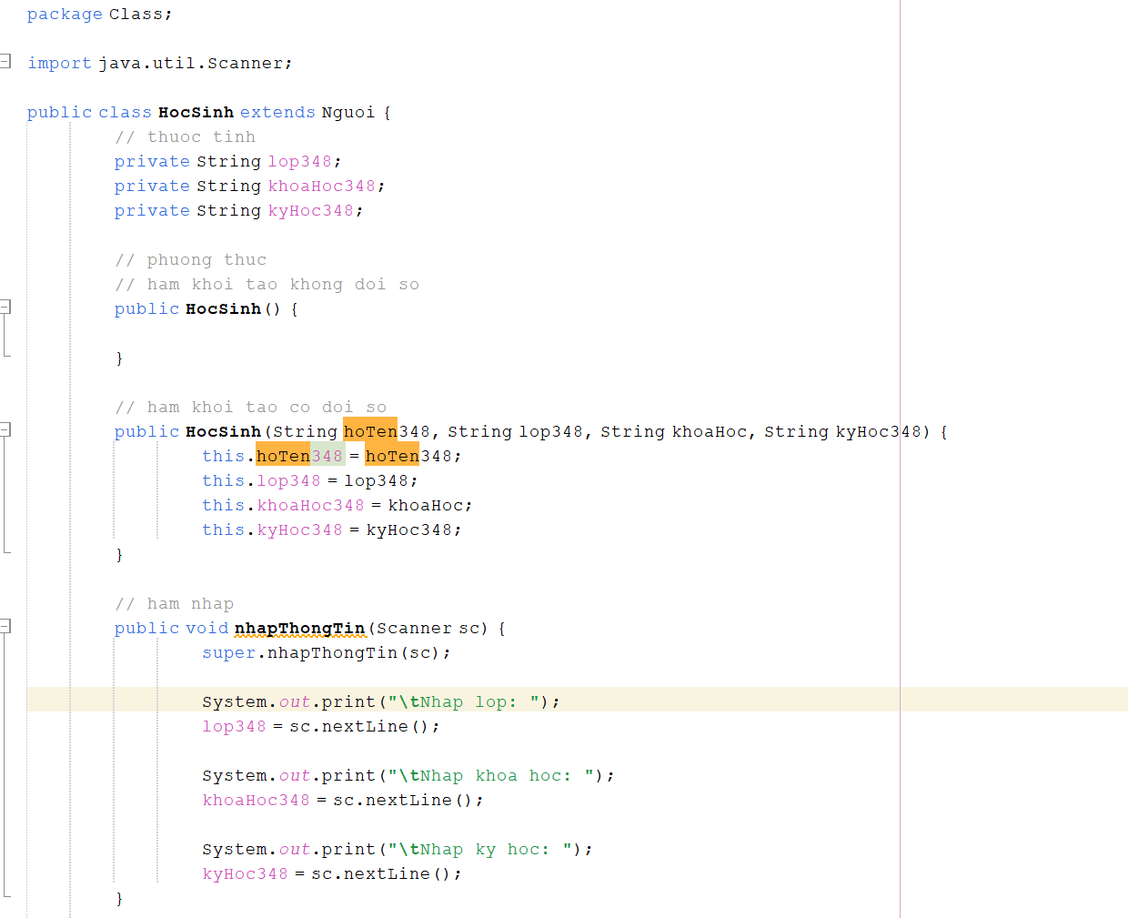
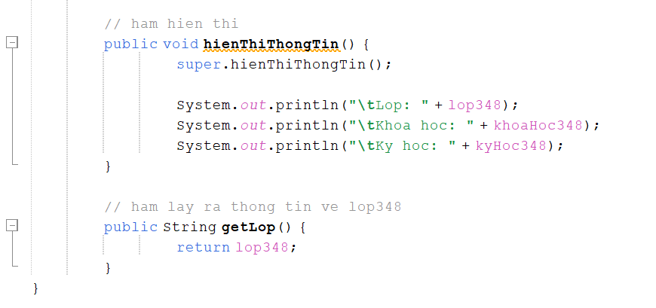
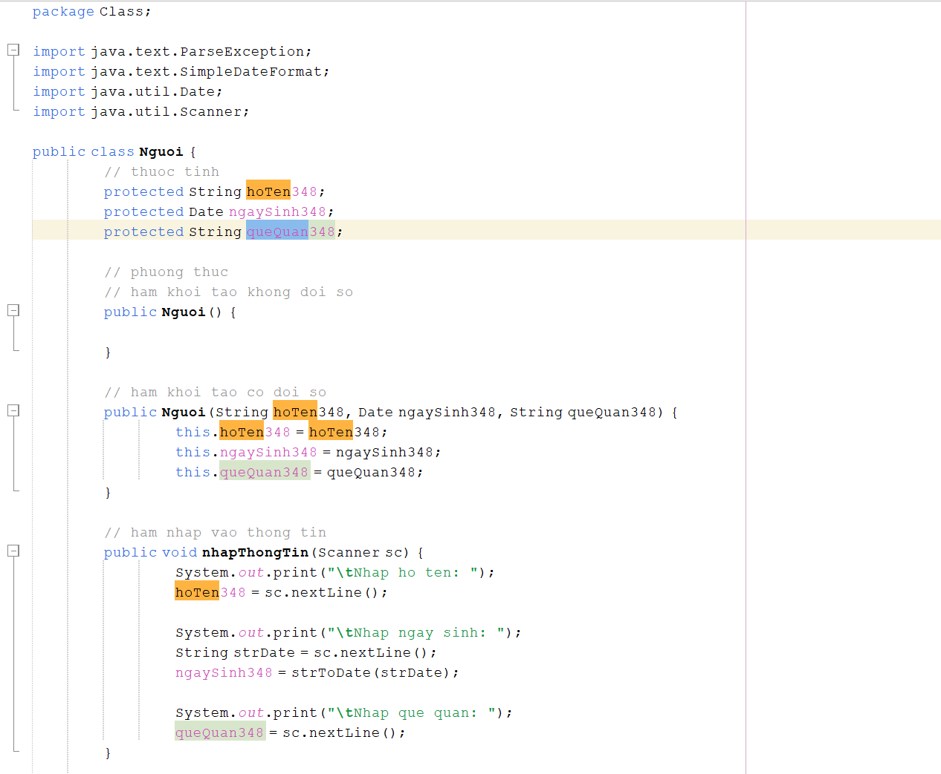
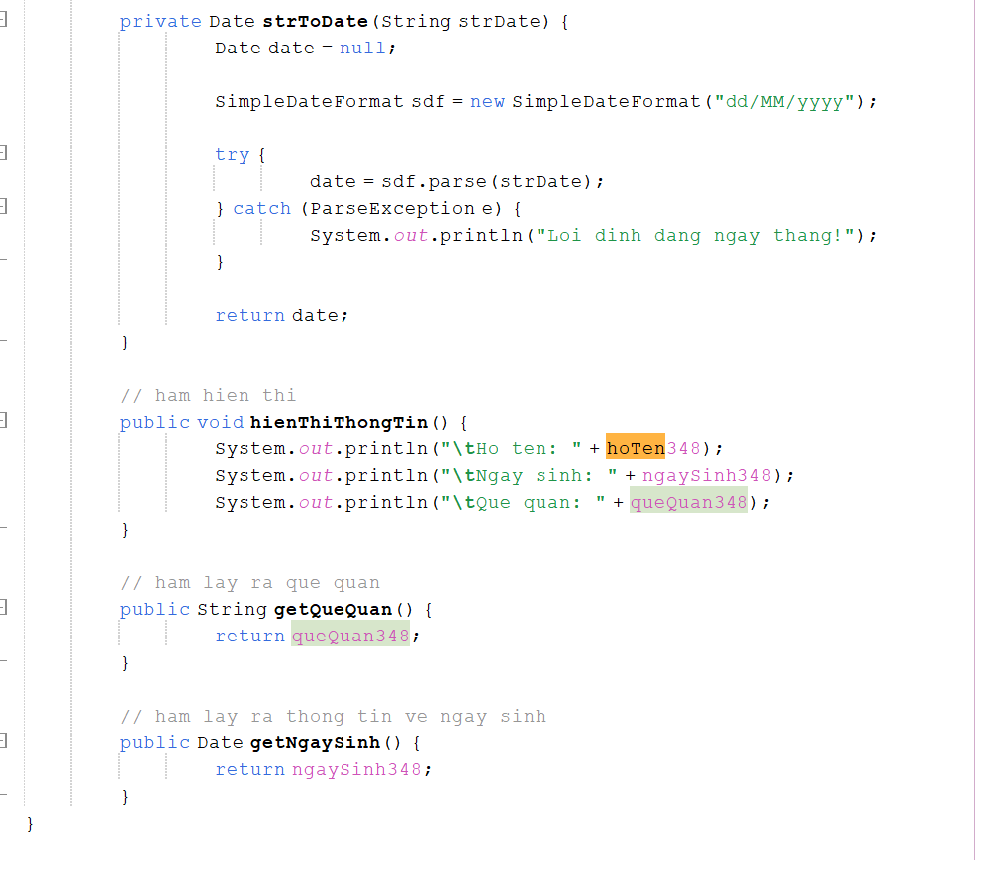
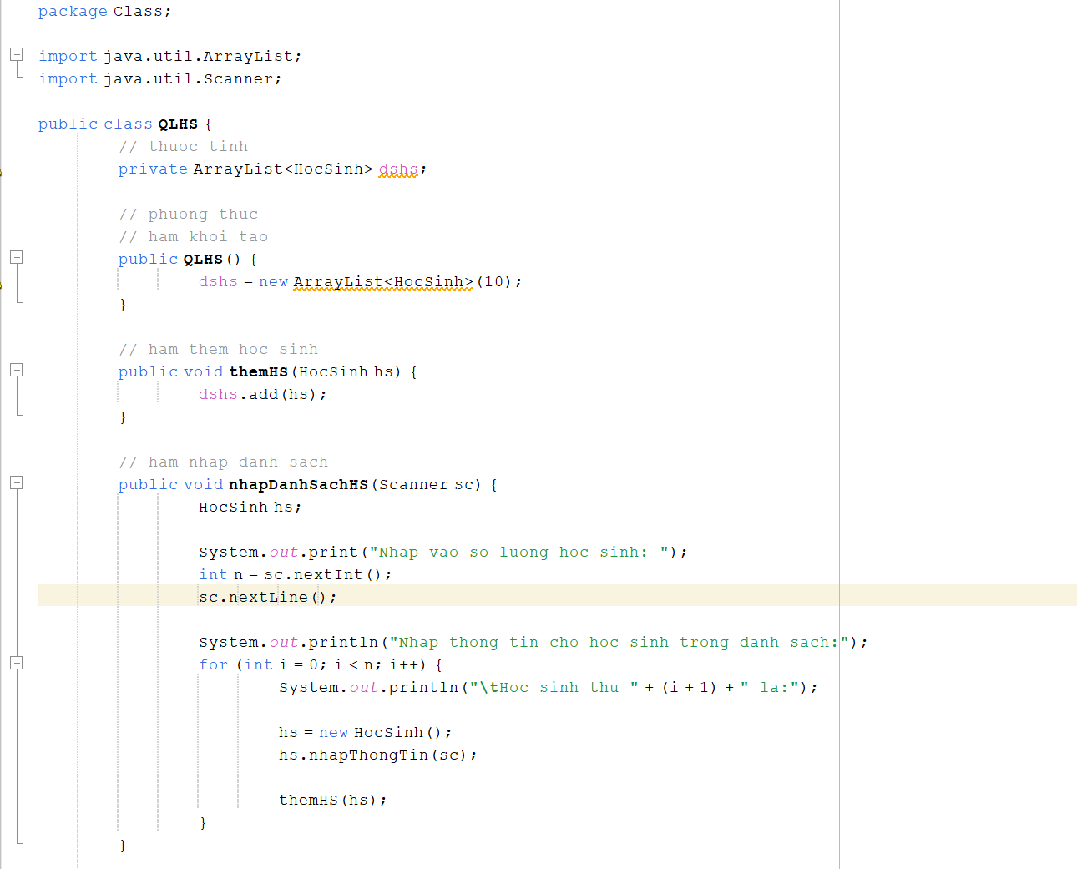
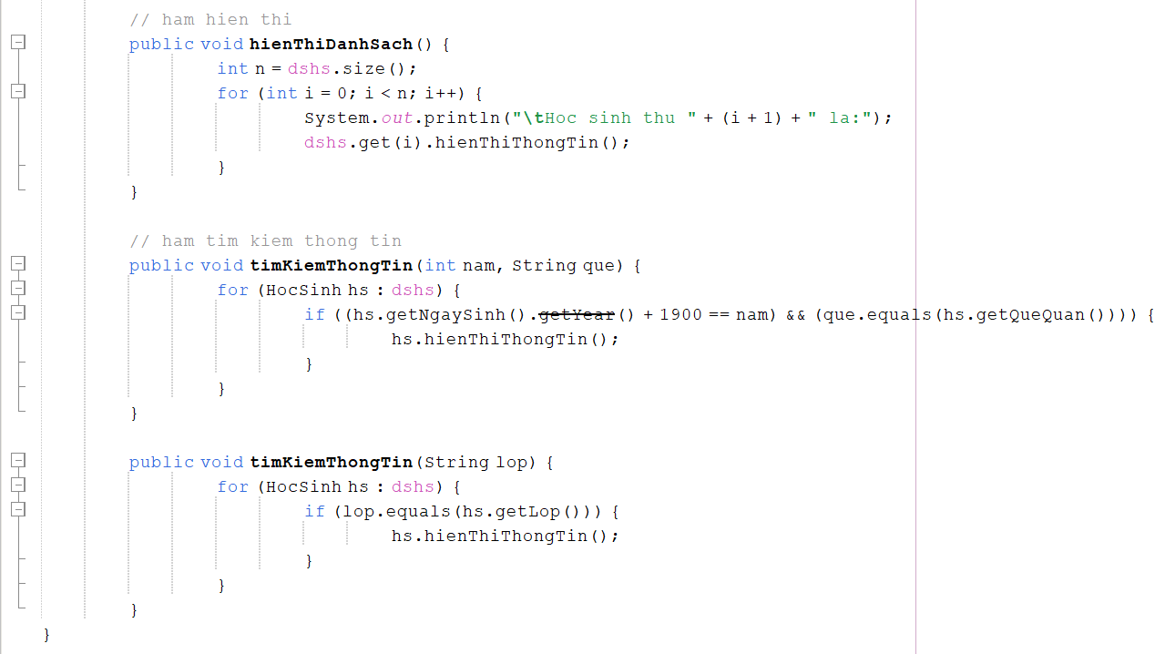
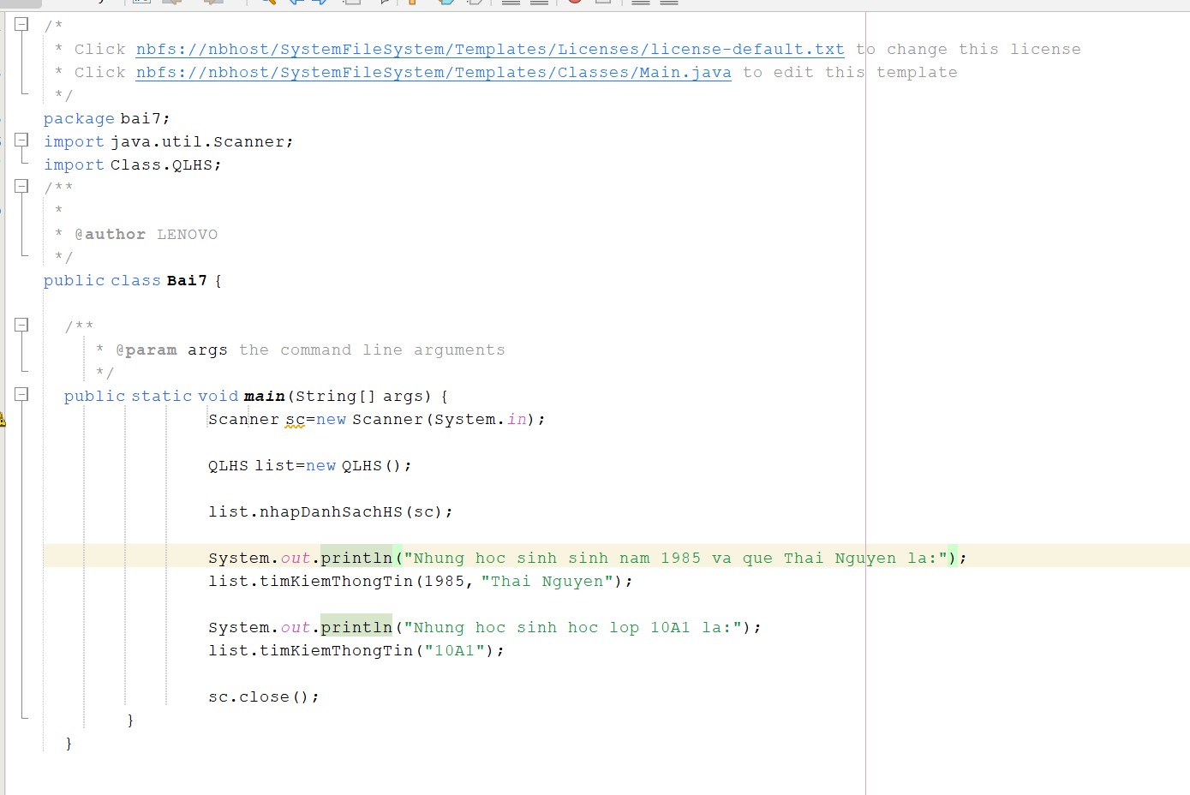

Ảnh kết quả chạy
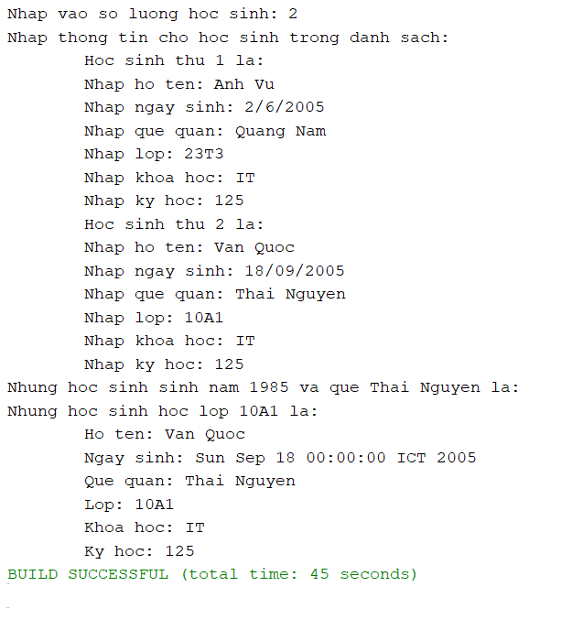

Bài 8: Khoa CNTT cần quản lý việc thanh toán tiền lương cho các cán bộ giáo viên trong khoa. Để quản lý được, thì nhà quản lý cần có những thông tin như sau:
Với mỗi cán bộ giáo viên, có các thông tin như sau: Lương cứng, thưởng, phạt, lương thực lĩnh và các thông tin cá nhân của mỗi cán bộ giáo viên.
Các thông tin cá nhân của mỗi cán bộ giáo viên: Họ và tên, ngày sinh, quê quán.
Hãy xây dựng lớp Nguoi để quản lý các thông tin cá nhân về mỗi cán bộ giáo viên
Xây dựng lớp CBGV (cán bộ giáo viên) để quản lý các thông tin về mỗi cán bộ giáo viên
Xây dựng các phương thức: nhập, hiển thị các thông tin cá nhân của mỗi cán bộ giáo viên
Tính lương thực lĩnh cho mỗi cán bộ nếu công thức tính lương được tính như sau:
Lương thực lĩnh = Lương cứng + thưởng – phạt
In ra danh sách những cán bộ có lương thực lĩnh lớn hơn bằng 8 triệu.

Hình ảnh code
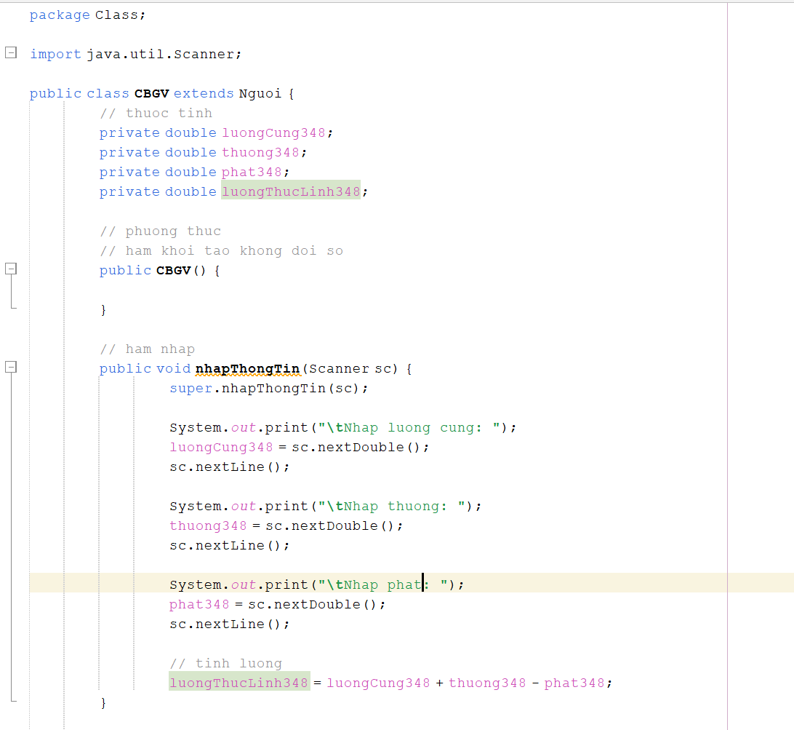
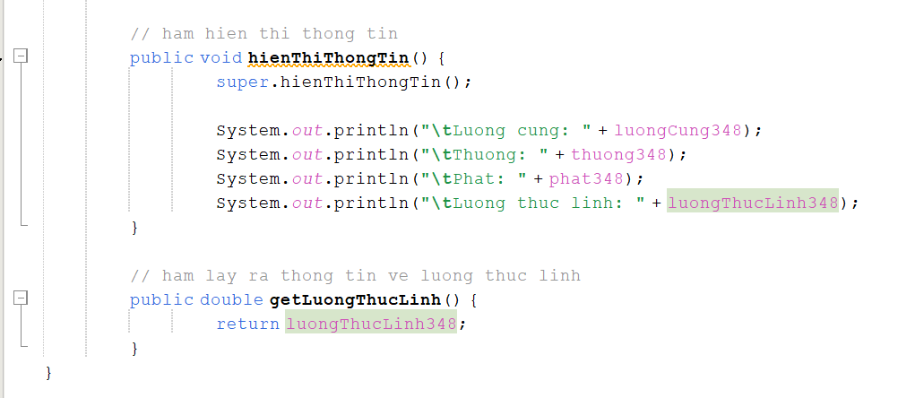
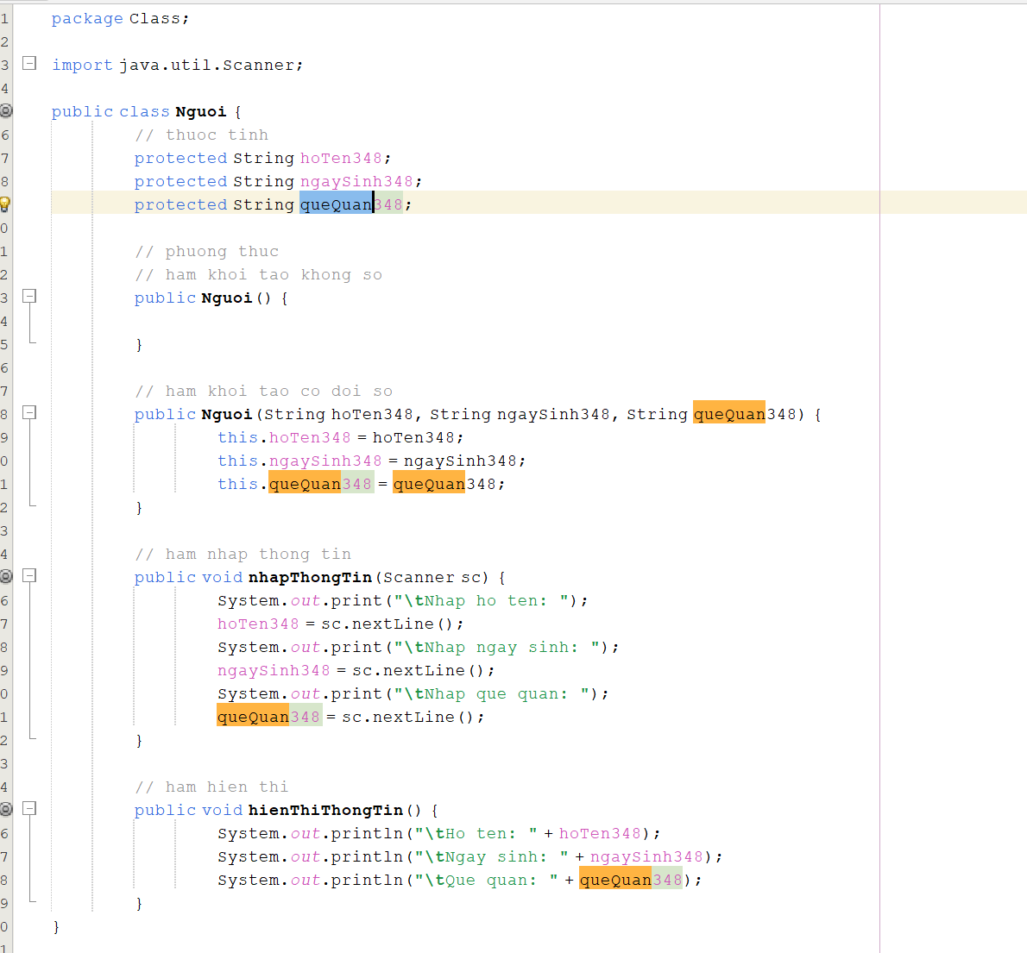
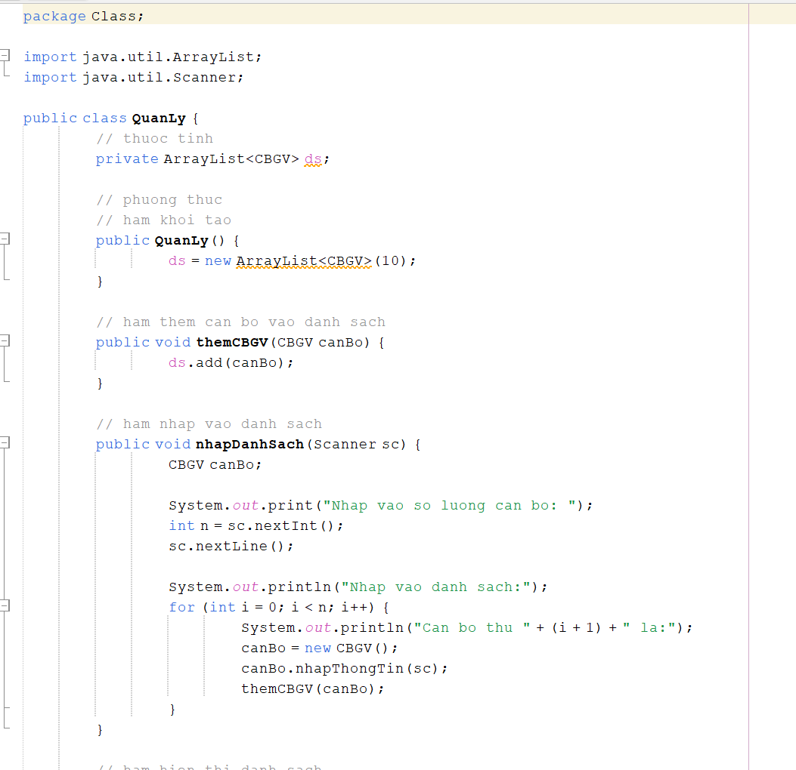
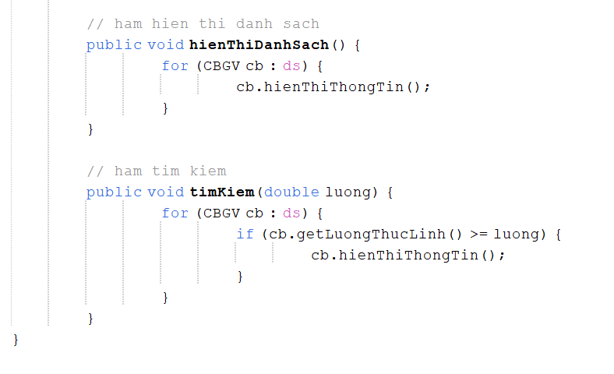
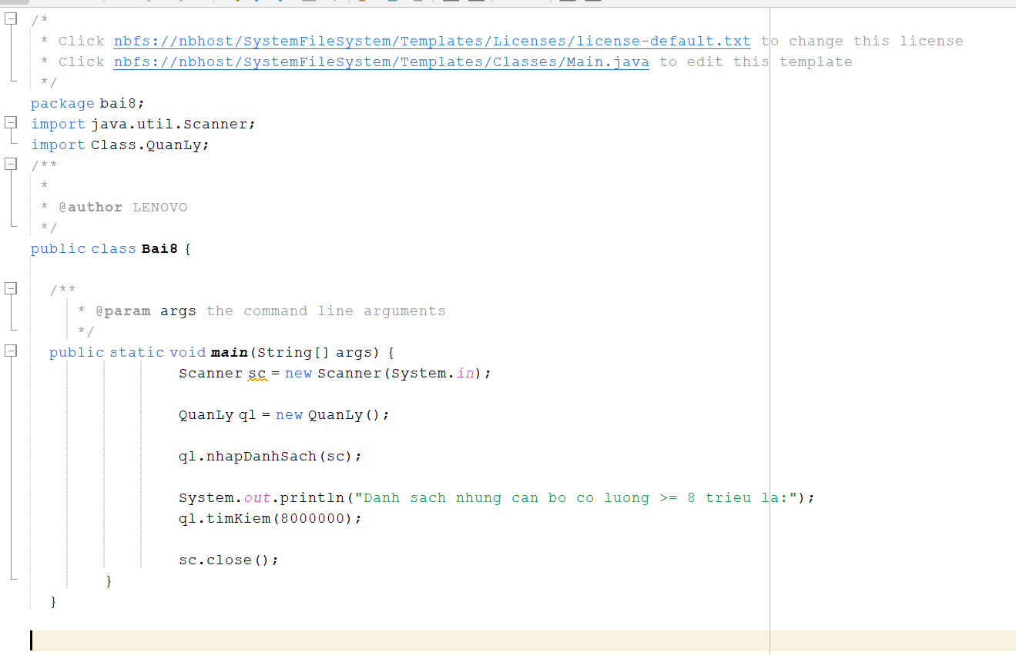

Ảnh kết quả chạy
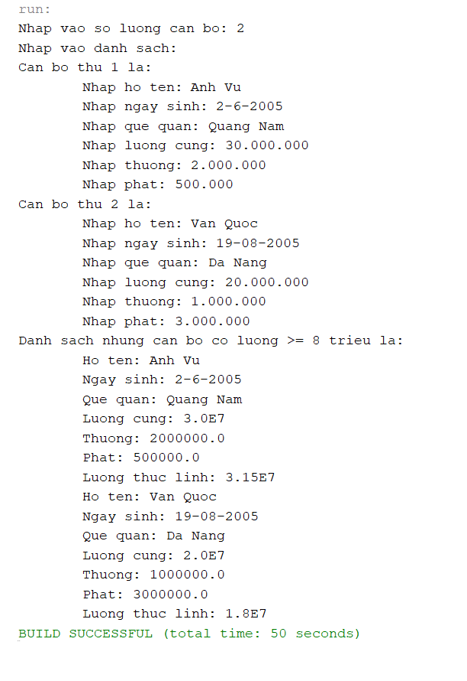

Bài 9: Thư viện của trường đại học KHTN có nhu cầu cần quản lý việc mượn sách. Sinh viên đăng ký và tham gia mượn sách thông qua các thẻ mượn mà thư viện đã thiết kế.
- Với mỗi thẻ mượn, có các thông tin sau: số phiếu mượn , ngày mượn, hạn trả , số hiệu sách, và các thông tin riêng về mỗi sinh viên đó.
- Các thông tin riêng về mỗi sinh viên đó bao gồm: Họ tên, MSV, ngày sinh, lớp.
- Hãy xây dựng lớp SinhVien để quản lý các thông tin riêng về mỗi sinh viên.
- Xây dựng lớp TheMuon để quản lý việc mượn sách của mỗi đọc giả.
- Xây dựng các phương thức để nhập và hiện thị các thông tin riêng cho mỗi sinh viên
- In ra danh sách sinh viên, tên sách mượn cần trả vào ngày cuối tháng

Hình ảnh code
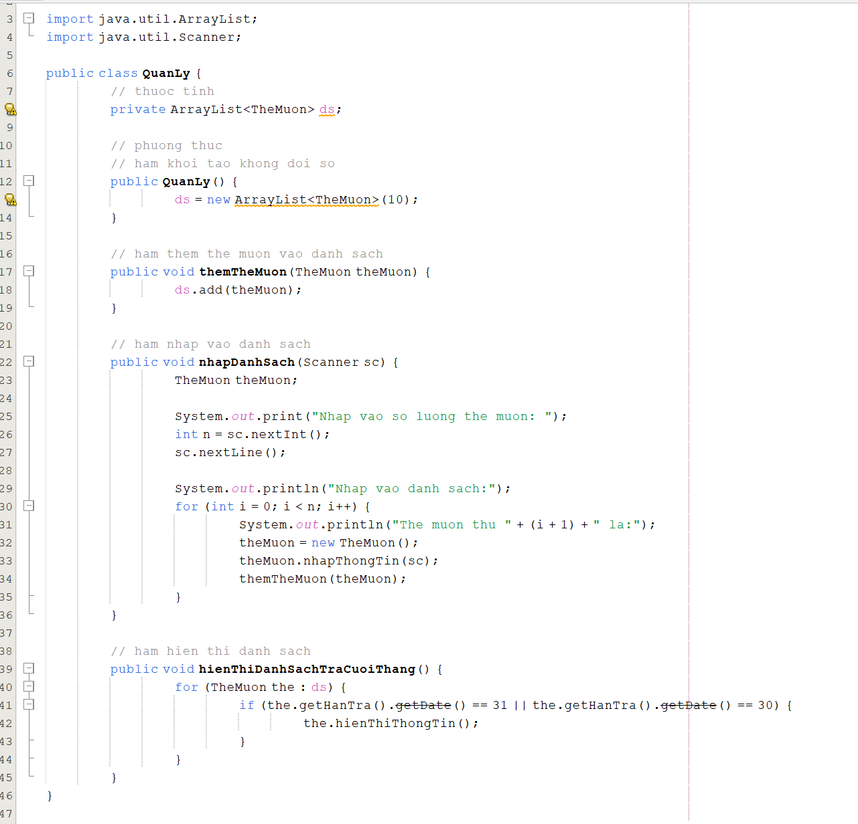
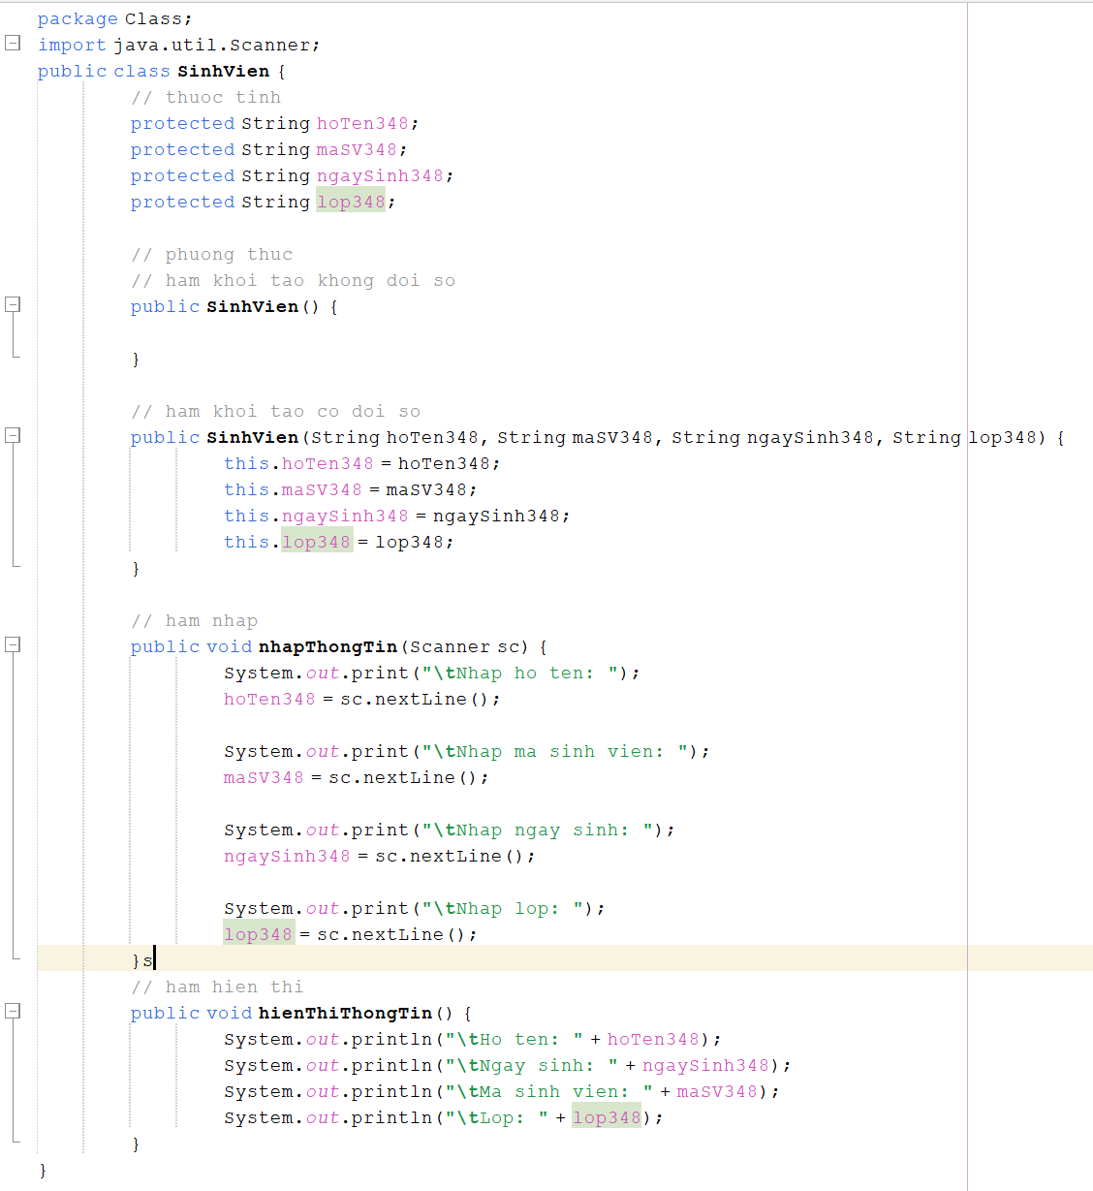
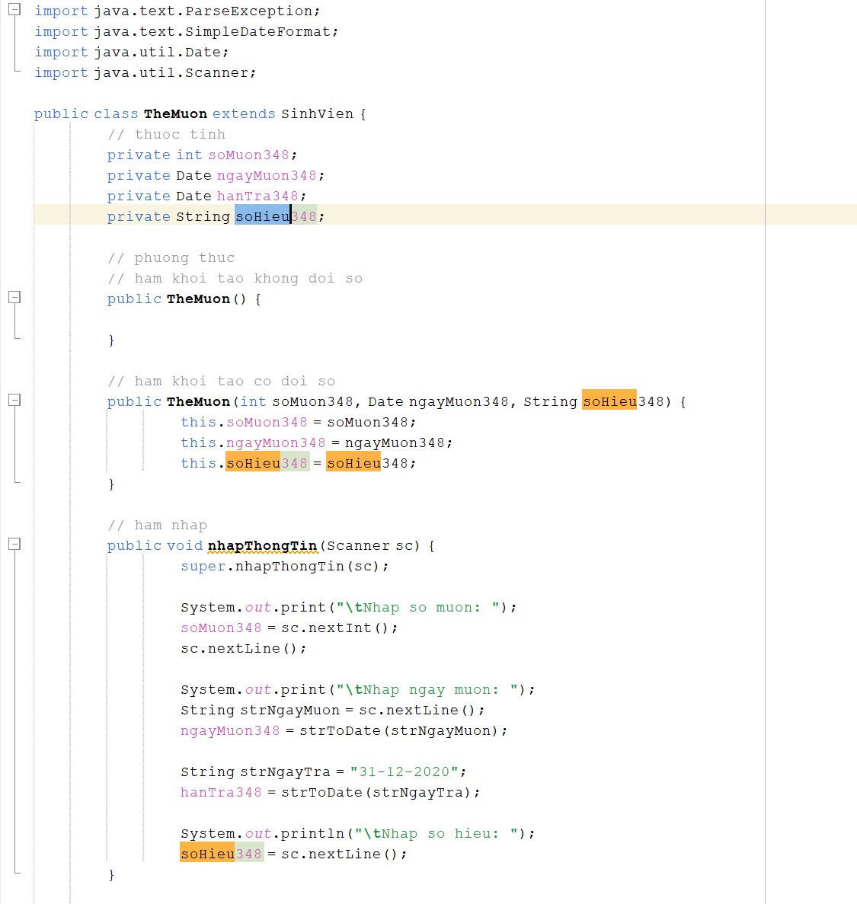
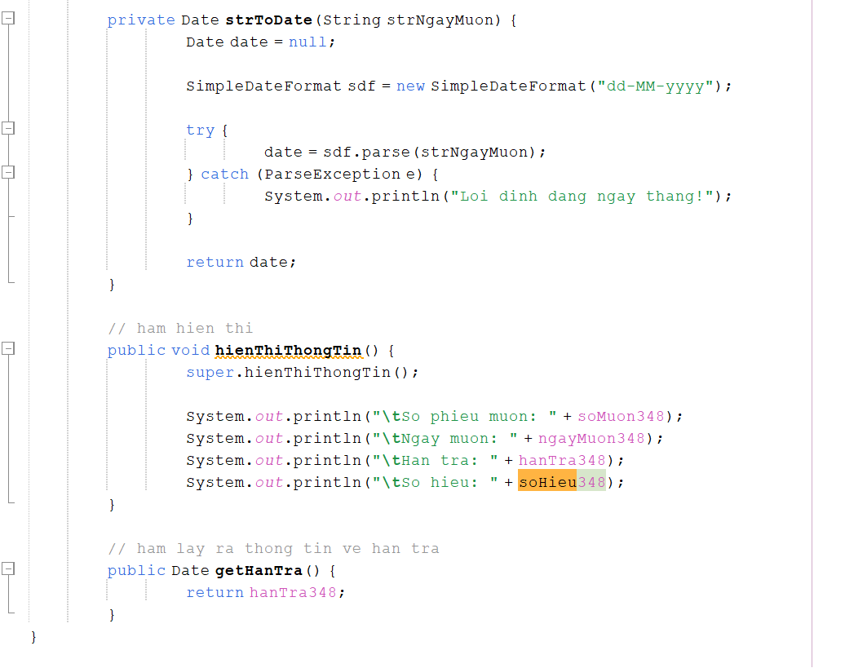
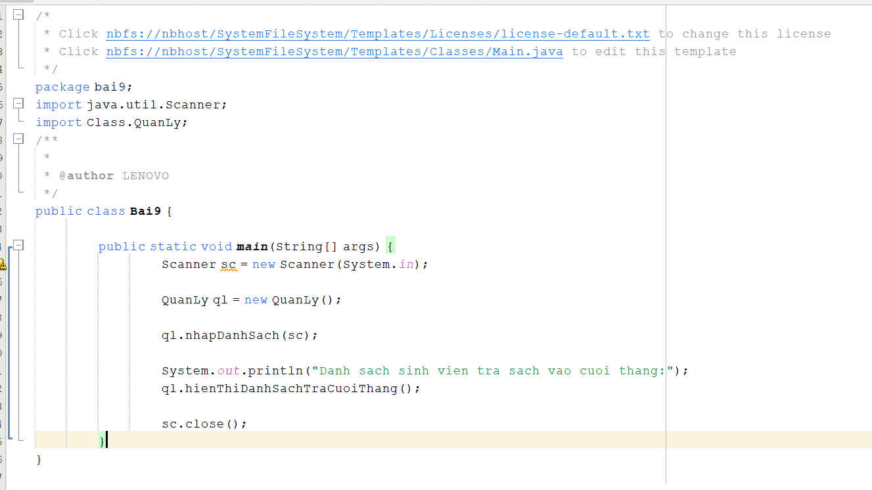

Ảnh kết quả chạy
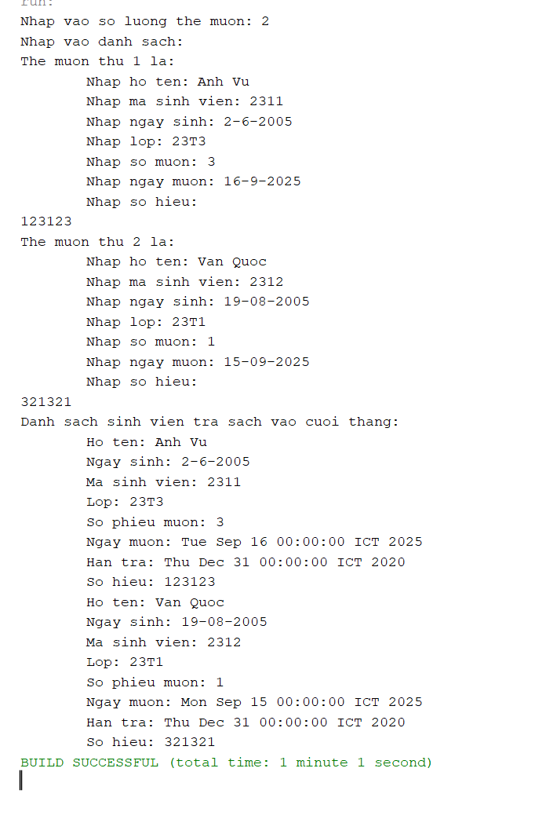

Bài 10: Để quản lý các biên lai thu tiền điện, người ta cần các thông tin như sau:
– Với mỗi biên lai, có các thông tin sau: thông tin về hộ sử dụng điện, chỉ số cũ, chỉ số mới, số tiền phải trả của mỗi hộ sử dụng điện
– Các thông tin riêng của mỗi hộ sử dụng điện gồm: Họ tên chủ hộ, số nhà, mã số công tơ của hộ dân sử dụng điện.
1. Hãy xây dựng lớp KhachHang để lưu trữ các thông tin riêng của mỗi hộ sử dụng điện.
2. Xây dựng lớp BienLai để quản lý việc sử dụng và thanh toán tiền điện của các hộ dân.
3. Xây dựng các phương thức nhập, và hiển thị một thông tin riêng của mỗi hộ sử dụng điện.
4. Cài đặt chương trình thực hiện các công việc sau:
+ Nhập vào các thông tin cho n hộ sử dụng điện
+ Hiển thị thông tin về các biên lai đã nhập
+ Tính tiền điện phải trả cho mỗi hộ dân, nếu giả sử rằng tiền phải trả được tính theo công thức sau: số tiền phải trả=(Số mới – số cũ) * 750.

Hình ảnh code
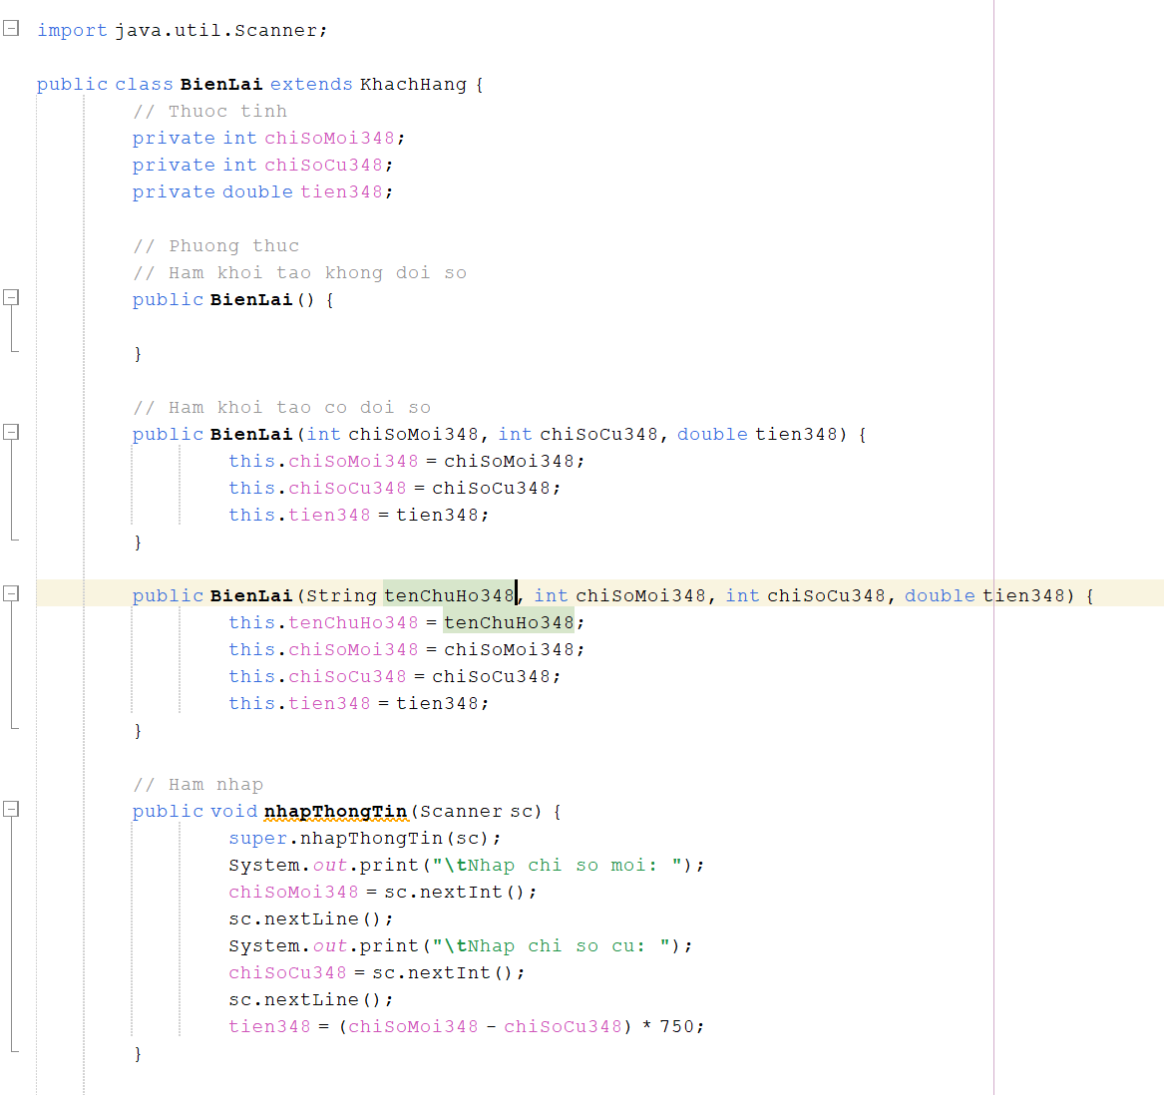
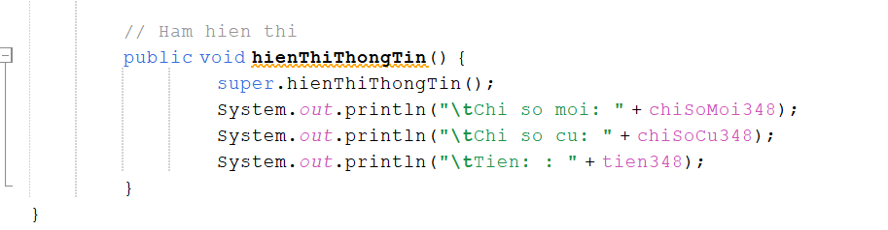
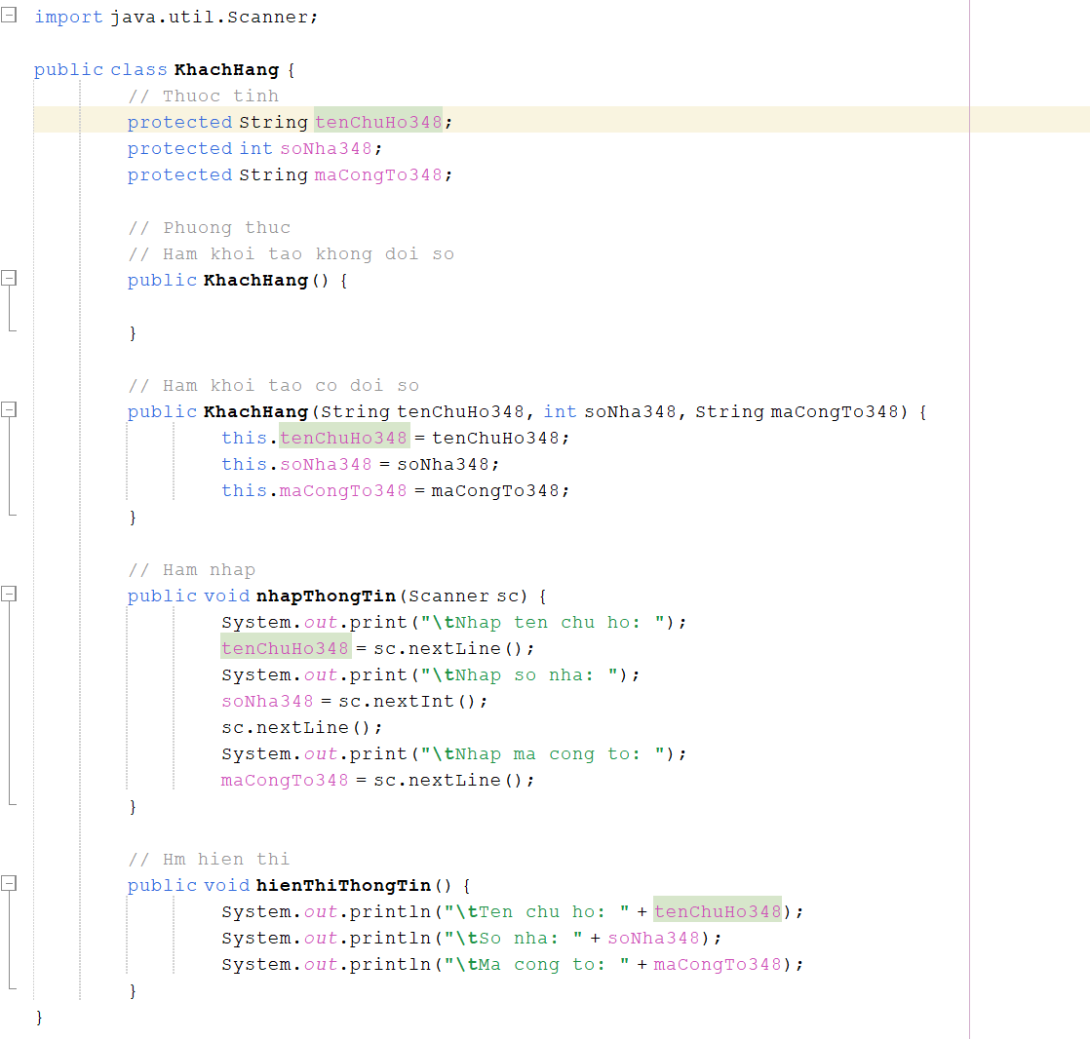
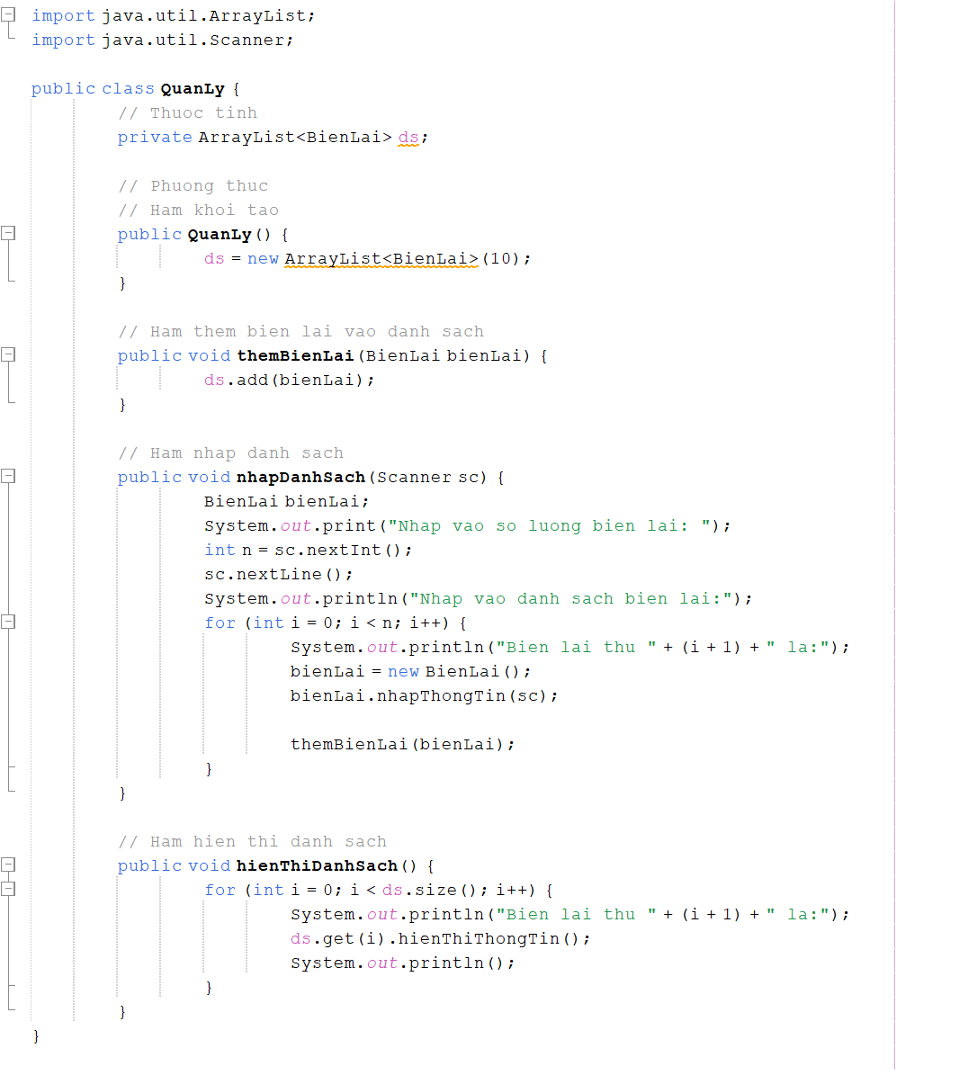
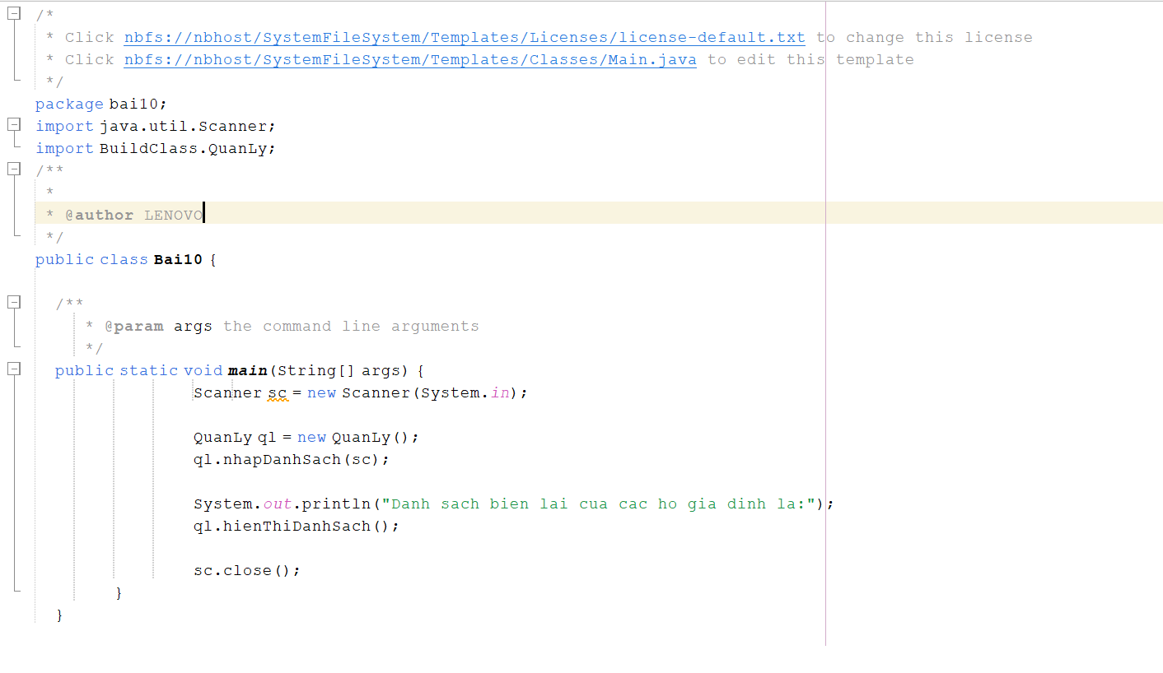

Ảnh kết quả chạy
